МИНИСТЕРСТВО ОБРАЗОВАНИЯ РЕСПУБЛИКИ БЕЛАРУСЬ

Учреждение образования «БЕЛОРУССКИЙ ГОСУДАРСТВЕННЫЙ ТЕХНОЛОГИЧЕСКИЙ УНИВЕРСИТЕТ»

Факультет Информационных Технологий

Кафедра Информационных систем и технологий

Специальность 1-40 05 01-03 «Информационные системы и технологии»

**ПОЯСНИТЕЛЬНАЯ ЗАПИСКА КУРСОВОГО ПРОЕКТА**

по дисциплине «Компьютерные мультимедийные системы»

Тема «Сборка-разборка и стрельба из пистолета Colt M1911A1»

Исполнитель

студент 3 курса 2 группы Дрозд А. И.

(Ф.И.О.)

Руководитель ассистент Кантарович В.С.

(учен. степень, звание, должность, подпись, Ф.И.О.)

Курсовой проект защищен с оценкой

Руководитель Кантарович В.С.

(подпись)

Минск 2024

Содержание

Введение 4

1 Обзор методов и программных средств разработки компьютерных мультимедийных систем 5

1.1 Средства для разработки компьютерных мультимедийных систем 5

1.2 Методологии разработки мультимедийных систем 5

1.3 Вывод по разделу 5

2 Последовательность разработки содержания компьютерной мультимедийной системы 6

2.1 Разработка веб-сайта 6

2.2 Озвученная карта 11

2.3 Моделирование в 3Ds MAX 12

2.4 3D Анимация работы установки 14

2.5 Вывод по разделу 14

3 Описание хода работы 3D-симулятора с копиями экрана пользовательского интерфейса основных элементов системы, а также ключевых функций разработанного программного кода на языке C# 15

3.1 Ход работы режима «Сборка/разборка оружия» 15

3.2 Ход работы режима «Режим стрельбы» 16

3.3 Работа камеры 19

3.4 Работа установки 20

3.5 Вывод по разделу 25

4 Разработка базы знаний и режима диалога с информационной системой 26

4.1 Структура базы знаний 26

4.2 Основные функции базы знаний 27

4.3 Диалоговое окно базы знаний 28

4.4 Вывод по разделу 29

5 Руководство пользователя 3D-симулятором по использованию 30

5.1 Руководство пользователя 30

5.2 Вывод по разделу 35

Заключение 36

Список использованных источников 37

ПРИЛОЖЕНИЕ A. Листинг скриптов Unity 38

ПРИЛОЖЕНИЕ B. Листинг базы знаний 53

# Введение

Развитие информационных технологий вносит изменения во все сферы жизни, включая образование и повседневную жизнь. Мультимедийные технологии становятся неотъемлемой частью учебного процесса, обеспечивая доступ к информации и предоставляя возможности увеличения эффективности изучения различных вещей.

Мультимедийные системы и технологии делают процесс обучения более продуктивным и удобным. С их помощью можно достигнуть оптимального баланса между простотой и эффективностью в образовании, так как сочетание традиционных методов обучения с современными мультимедийными технологиями – это один из лучших способов модернизации образовательного процесса с разных сторон.

Цель этого проекта – разработка обучающего мультимедийного приложения, которое позволит пользователям изучить и обучиться сборке, разборке и сути стрельбы из пистолета «Colt1911». Само приложение будет предоставлять возможность самостоятельно собирать и разбирать оружие по шагам, описанным программой, а также стрелять из пистолета по мишеням.

Мультимедийная система состоит из трех частей:

* веб-сайт, которых будет содержать теоретическую информацию о проведении опыта;
* обучающий симулятор физической установки, созданный в Unity;
* база знаний, встроенная в веб-сайт.

Данная мультимедийная обучающая система придется по душе мужской половине общества, так как именно она позволяет узнать все основные моменты выбранного оружия.

# 1 Обзор методов и программных средств разработки компьютерных мультимедийных систем

## Средства для разработки компьютерных мультимедийных систем

Для создания компьютерной мультимедийной системы будут использованы следующие программные инструменты и технологии:

* Среда разработки Visual Studio Code: предоставляет удобную среду для написания программного кода работы установки.
* C#: используется в среде Unity для программирования логики поведения объектов.
* 3Ds MAX: это профессиональная программа для трёхмерного моделирования, анимации и рендеринга.
* Unity: эта кроссплатформенная среда разработки позволит создать обучающий симулятор с интерактивными сценариями и визуализацией.

Данный набор инструментов и технологий предоставляет все необходимые условия для создания качественной и интерактивной мультимедийной системы.

## Методологии разработки мультимедийных систем

Методология разработки мультимедийных систем включает несколько этапов, каждый из которых выполняется с использованием определенных инструментов и технологий.

Будет создан сайт, где пользователи смогут ознакомиться с теоретической информацией по теме установки. На сайте будет представлена структура установки с видеороликом, объясняющим процесс работы симулятора, а также озвученная карта установки. Кроме того, сайт предложит симулятор, позволяющий пользователям самостоятельно попробовать симуляцию установки. В разделе базы знаний пользователи найдут ответы на вопросы, касающиеся темы установки.

## 1.3 Вывод по разделу

В данном разделе были указаны основные инструменты и технологии для создания симулятора пистолета. Проект будет разрабатываться с использованием следующих программных средств: Visual Studio Code для удобной и продуктивной работы с кодом, C# для написания программной логики поведения объектов в среде Unity, 3Ds MAX для моделирования трехмерных объектов, Unity для разработки интерактивного симулятора.

# 2 Последовательность разработки содержания компьютерной мультимедийной системы

## 2.1 Разработка веб-сайта

Разработка системы была начата с веб-сайта. Первоначально была создана главная страница, которая включает в себя название темы данной мультимедийной системы, вид орудия в реальной жизни и навигационное меню, позволяющее пользователю перемещаться по всем страницам сайта. Само меню состоит из 6 элементов: главная страница, теоретические сведения, структура установки, симулятор установки, об авторе и база знаний. Главная страница показана на рисунке 2.1.

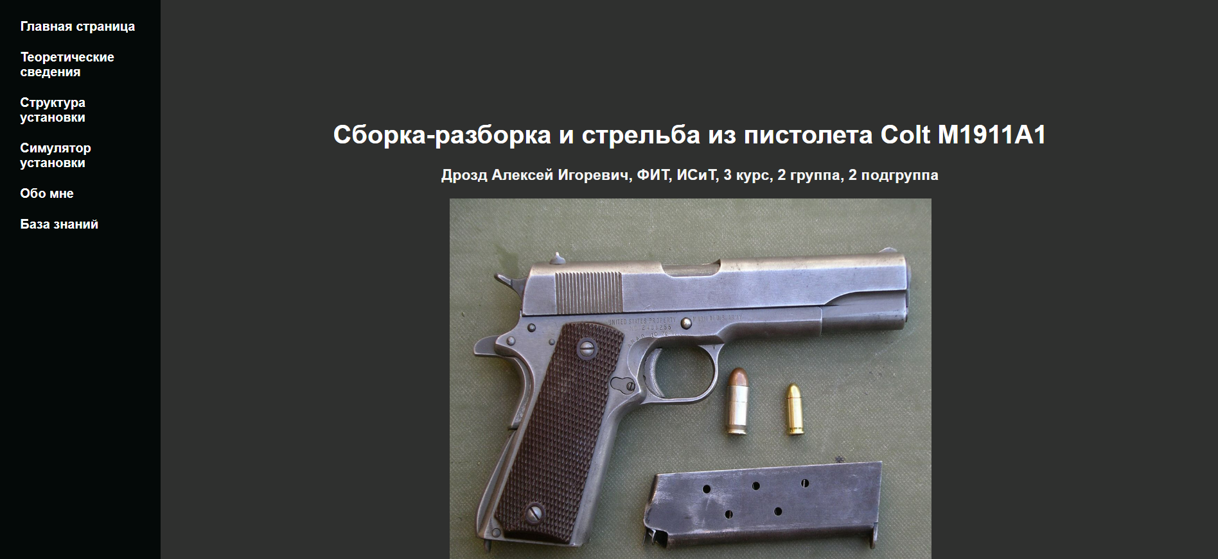

Рисунок 2.1 – Главная страница

На странице «Теоретические сведения» будет представлена информация о пистолете: его сущность, история создания, устройство, варианты оружия. На странице «Структура установки» будут представлены фотографии пистолета в трех положениях, анимационный ролик, карта установки и ее основные элементы. На странице «Симулятор установки» будет представлен опубликованный симулятор, созданный и запрограммированный в среде Unity. На странице «Обо мне» представлена основная информация о создателе мультимедийной система и его фотография. На странице «База знаний» будет представлена сама база знаний, которая будет полностью выведена со всеми вопросами. Также, будет доступна возможно поиска ответов на поставленный вопрос. Сами ответы будут генерироваться из базы знаний, созданной по теме симулятора.

Страница «Теоретическое введение» показана на рисунке 2.2.

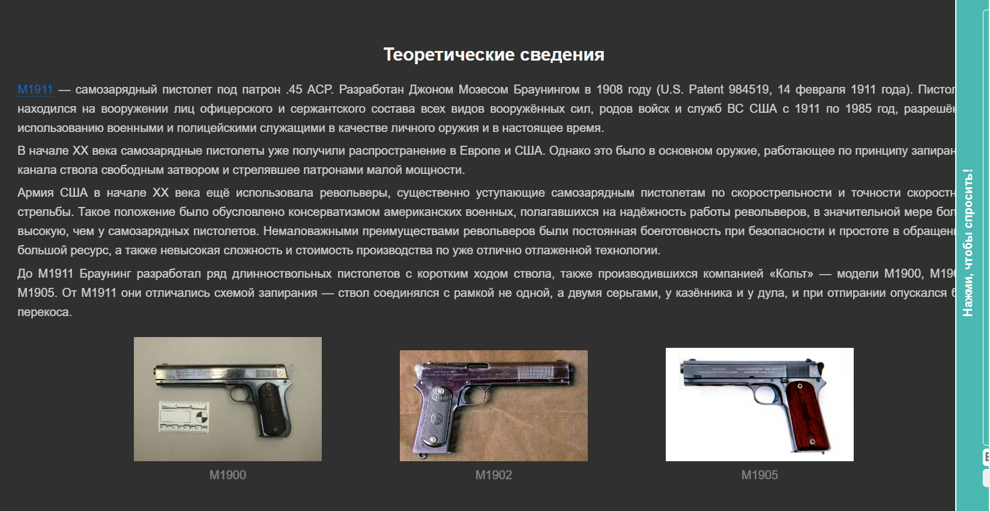

Рисунок 2.2 – Страница «Теоретическое введение»

На странице «Теоретическое введение» представлена вся основная информация о пистолете: составные части, история создания, структура работы с установкой.

На странице есть динамические элементы: функцию увеличения масштаба изображения при наведении мышкой и функция замены текста на изображение.

Дополнительно на странице добавлено диалоговое окно, которое предоставляет возможность пользователю задать вопрос и получить ответ. Получение информации возможно как в текстовом формате, так и в виде голосового сообщения. Диалоговое окно показано на рисунке 2.3.

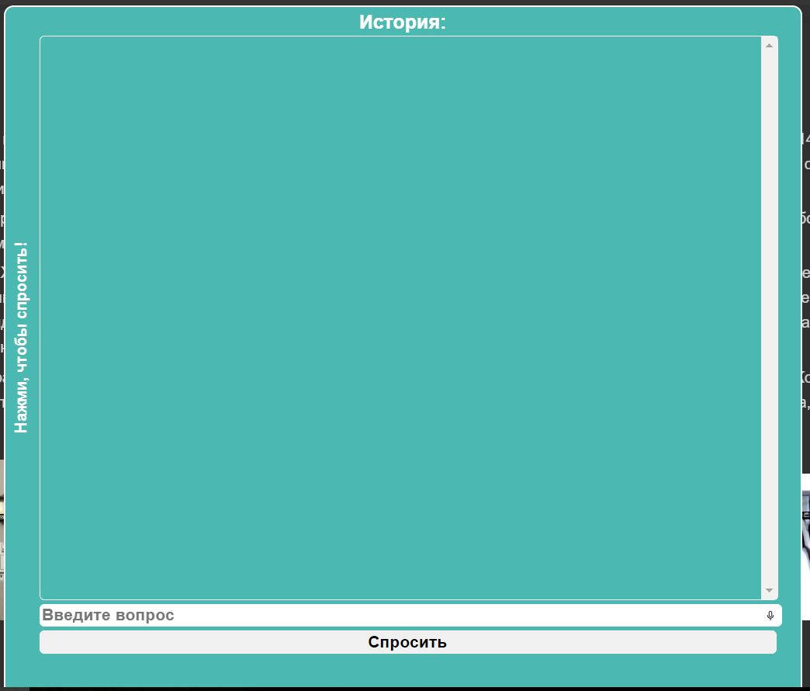

Рисунок 2.3 – Диалоговое окно

Данное окно является выпадающим, поэтому оно открывается и скрывается по щелчку мыши.

Следующей страницей является страница «Структура установки». В самом начале на ней показаны фотографии пистолета с трех разных ракурсов. На рисунке 2.3 показаны данные фотографии.

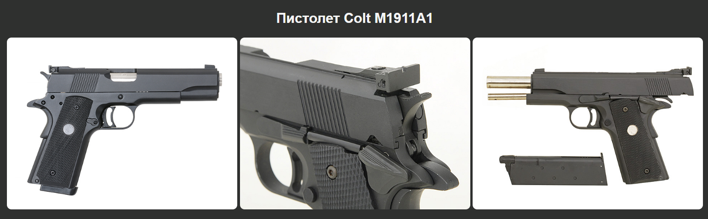

Рисунок 2.4 – Основные элементы микроволновки

Также на этой странице находится анимационный видеоролик, который объясняет основную суть сборки и разборки пистолета по этапам. Анимационный видеоролик представлен на рисунке 2.5.

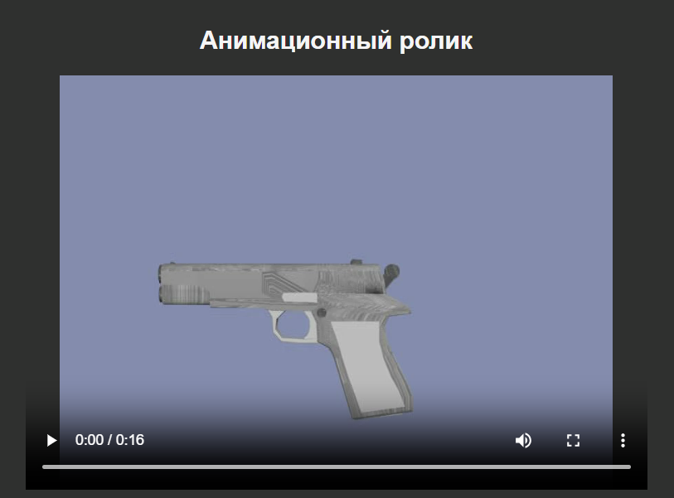

Рисунок 2.5 – Анимационный ролик работы установки

Следующим элементом является озвученная карта установки. Она состоит из рисунка самого пистолета и наложенными на нее кнопками.

Озвученная карта установки показана на рисунке 2.6.

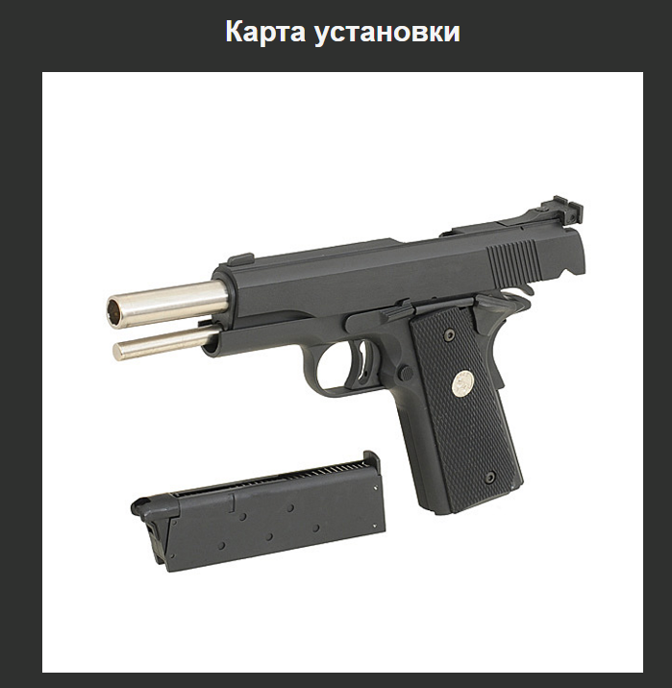

Рисунок 2.6 – Озвученная карта установки

Данная карта установки дает возможность детально изучить устройство пистолета посредством нажатий на различные элементы установки.

Далее идет страница под названием «Симулятор установки». Данная страница сама по себе представляет опубликованный рабочий симулятор пистолета, разработанный в среде Unity. Страница «Симулятор установки» на рисунке 2.7.

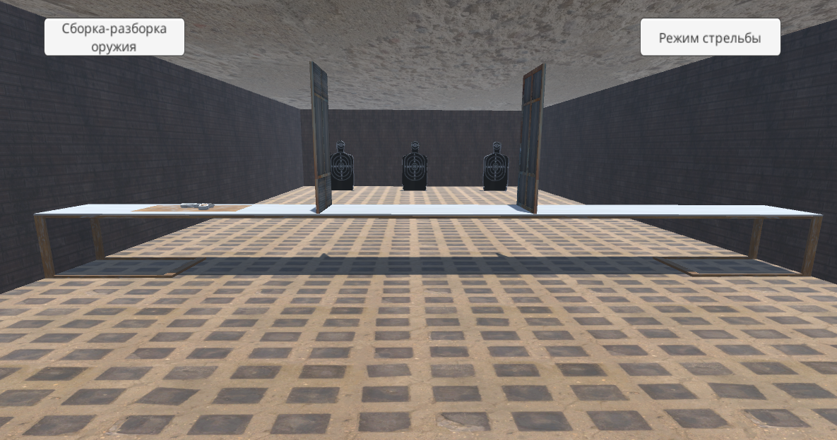

Рисунок 2.7 – Страница «Симулятор установки»

На странице «Обо мне» будет представлена информация об создателе данной установки, включая его биографию и профессиональный опыт. Также будет размещена фотография автора небольшая информация про него самого. На рисунке 2.7 будет показана страница об авторе.

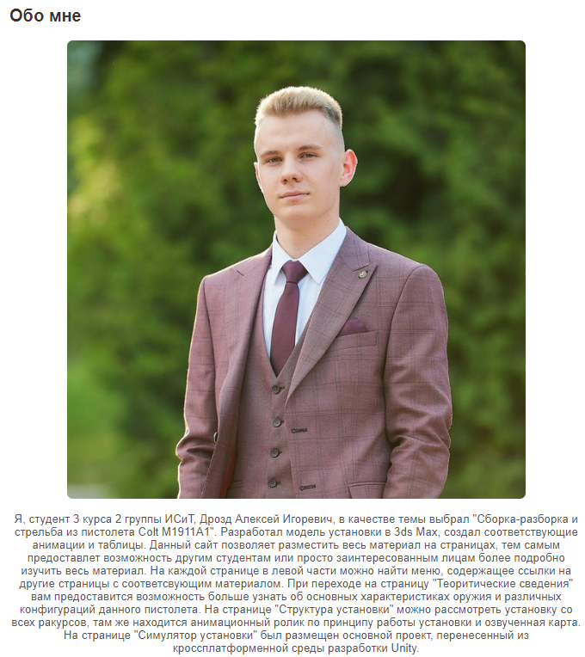

Рисунок 2.7 – Страница «Обо мне»

Последней страницей является «База знаний», на которой находится отображение этой базы и предоставляется возможность задать вопрос к ней. Показана на рисунке 2.8.

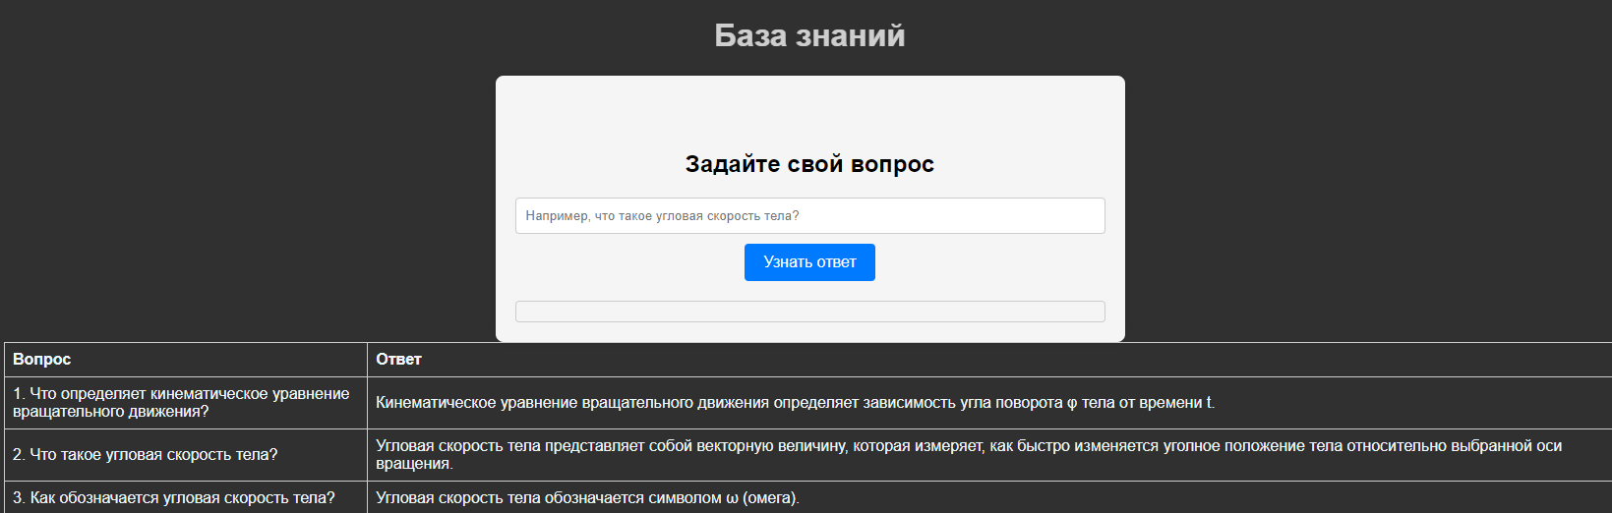

Рисунок 2.8 – Страница «База знаний»

В этом подразделе были показаны основные страницы проекта, каждая из которых содержит важную информацию и функциональные элементы. На каждой странице присутствует навигационное меню для удобного перехода между разделами. Кроме того, на всех страницах присутствуют динамические элементы, такие как функция масштабирования изображений при наведении мыши и диалоговые окна для взаимодействия с пользователем на странице Теория.

## 2.2 Озвученная карта

Разработка озвученной карты происходила непосредственно на странице веб-сайта, где было добавлено изображение пистолета. Затем были созданы кнопки и наложен звук, который проигрывается при их нажатии.

Для создания полноценной озвученной карты, было создано несколько кнопок. Фигуры кнопок были динамически подстроены под соответствующее им положение на картинке пистолета. Для реализации проигрывания звука и нажатию по данным кнопкам, использовался язык JavaScript. С помощью него были созданы методы проигрывания звука, которые в последующем добавлялись к созданным кнопкам. В листинге 2.1 будет показан пример реализации проигрывания звука для озвученной кнопки.

|  |
| --- |
| function playStvolSound() {  var audio = new Audio('./sounds/stvol.mp3');  audio.play();  }  function playMagazineSound() {  var audio = new Audio('./sounds/magaz.mp3');  audio.play();  }  function playZatvorSound() {  var audio = new Audio('./sounds/zatvor.mp3');  audio.play();  }  / . . .  }  var button1 = document.querySelector('.button1');  button1.addEventListener('click', playStvolSound);  var button2 = document.querySelector('.button2');  button2.addEventListener('click', playMagazineSound);  var button3 = document.querySelector('.button3');  button3.addEventListener('click', playZatvorSound); |

Листинг 2.1 – Использования JS для озвучивания кнопок

После этого, все кнопки были размещены на картинке, находящейся на странице веб-сайта.

Визуальное представление озвученной карты продемонстрировано на рисунке 2.9.

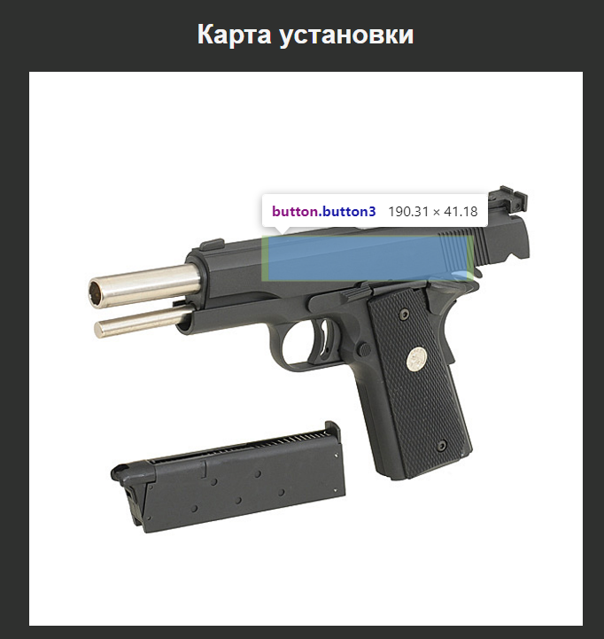

Рисунок 2.9 – Озвученная карта установки

Благодаря этой карте легко можно узнать, из каких элементов состоит пистолет, так как все основное элементы представлены на карте и сопровождается звуковым описанием при нажатии.

## 2.3 Моделирование в 3Ds MAX

В программе 3Ds MAX была разработан основная модель пистолета, которая будет в последующем использоваться для создания симулятора. По большей части все элементы были созданы из стандартных примитивов с использованием Editable Poly. Более полное определение для этого элемента описано в источнике [2]. Основные очертания пистолета были созданы с помощью примитива Box, путем удаления верхней и нижней грани которого, получилось создавать целостный объединенный элемент, преобразовав его в Editable Poly. В данном случае у нас есть две основные части, которые соответствуют низу и верху пистолета. Именно к ним будут присоединяться все элементы, чтобы образовать единое целое. Магазин с патронами также были созданы из стандартных примитивов, но с применением Editable Poly. Для элемента пружины возвратного механизма использовался примитив Spring. На рисунке 2.10 показана структура модели пистолета в 3Ds MAX.

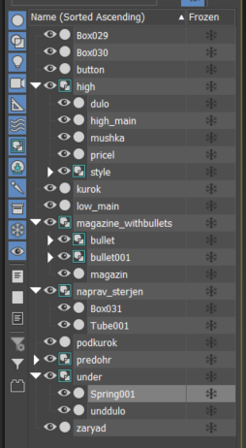

Рисунок 2.10 – Структура модели пистолета

Сама итоговая модель пистолета, разработанная в приложении 3Ds MAX представлена на рисунке 2.11.

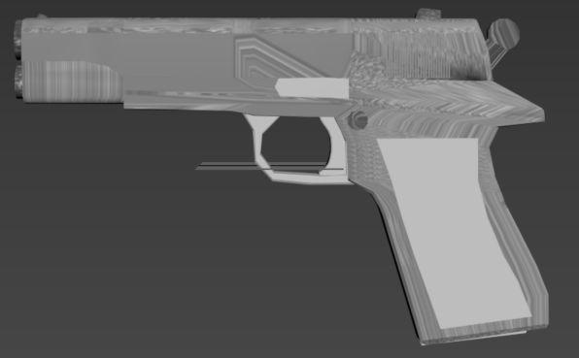

Рисунок 2.11 – Модель пистолета в 3Ds MAX

Модель выглядит очень реалистично и напоминает настоящий пистолет благодаря детальной проработке каждого элемента и использованию текстур и материалов, которые придают ей естественный вид и создают ощущение подлинности.

## 2.4 3D Анимация работы установки

Для создания анимации было использовано приложение 3Ds MAX, позволяющее создавать 3D-модели и анимации. Для непосредственной создании анимации используется инструмент Curve Editor. Вся анимация включает разборку и сборку пистолета, состоящего из 5 подвижных частей. На рисунке 2.12 будет показана вкладка анимации.

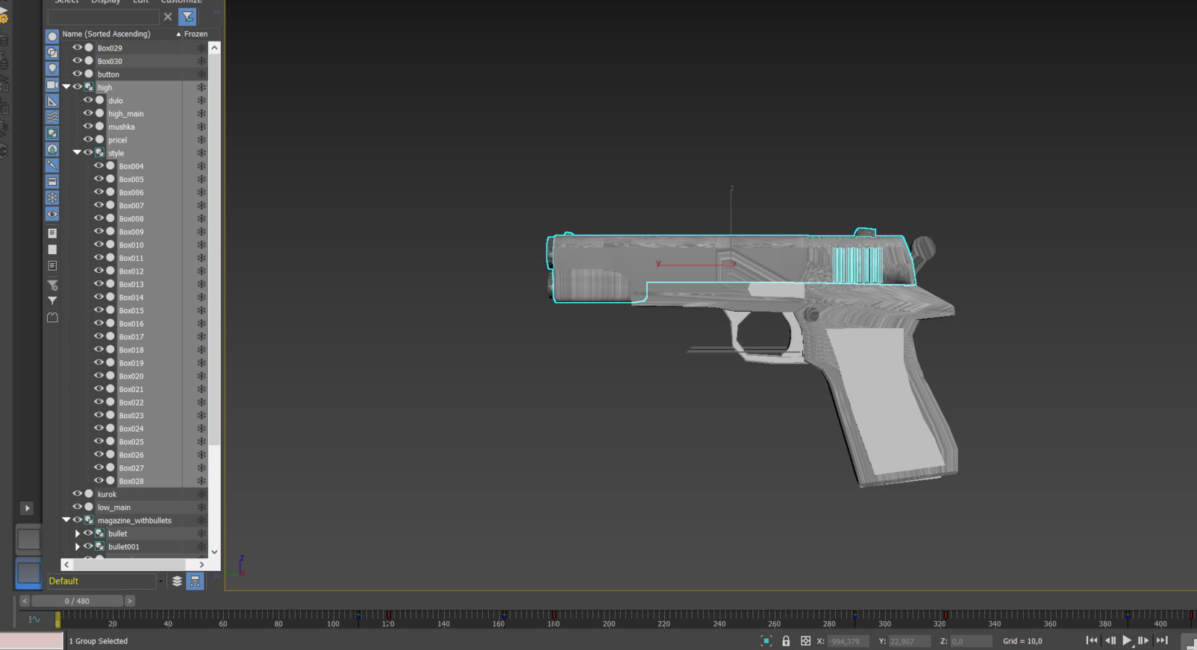

Рисунок 2.12 – Вкладка анимации

Анимация была основана на ключах, которых сохраняли состояния объектов в различное время и переходит от одного к другому по очереди.

Звук для анимации обязательно должен быть в формате .wav. Он накладывается на заданные фреймы, позволяя проигрывать его сразу для всех частей, подвергаемых анимации.

В конечном итоге после завершения создания анимации, можно отрендерить ее получить видеоролик по работе с моделью.

## 2.5 Вывод по разделу

В этом разделе были разработаны основные компоненты курсовой работы, оформленные в виде веб-сайта. Сайт включает информацию о пистолете, его конструкции и истории создания, а также предоставляет ключевые элементы, такие как озвученная схема, видеоролик демонстрации работы и описание каждого основного компонента. Были созданы и внедрены озвученная карта модели, сама 3D-модель и анимационный ролик, которые помогают лучше понять принцип работы пистолета.

# 3 Описание хода работы 3D-симулятора с копиями экрана пользовательского интерфейса основных элементов системы, а также ключевых функций разработанного программного кода на языке C#

## 3.1 Ход работы режима «Сборка/разборка оружия»

Данный 3D-симулятор имеет два основных действия, которые позволяют взаимодействовать с пользователем. Один из них – режим «Сборка/разборка оружия». Данный режим предоставляет пользователю возможность изучения пошаговой сборки и разборки пистолета. Для обеспечения удобства изучения данного режима, были добавлены специальные кнопки, при наведении на которые элементы подсвечиваются. Помимо этого, также были добавлены подсказки для каждого последовательного действия, работающие через массив. Работа режима «Сборка/разборка оружия» представлена на рисунке 3.1.

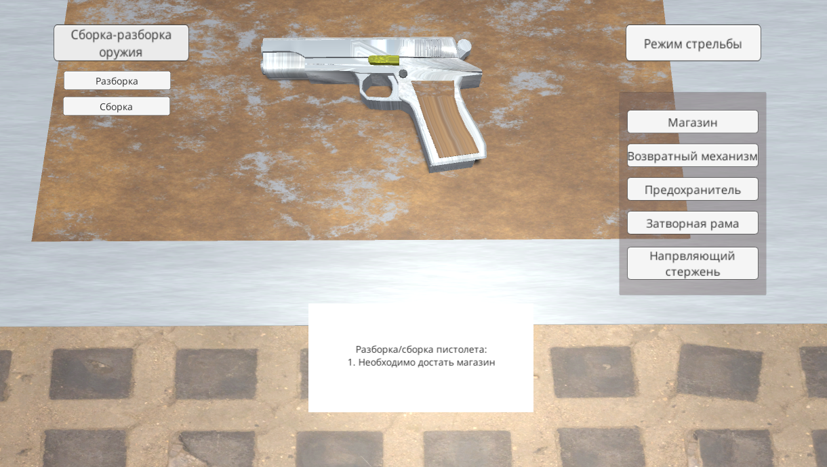

Рисунок 3.1 – Работа режима «Сборка/разборка оружия»

Для удобного изучения установки был разработан скрипт, который при нажатии на кнопку подменю приближает камеру пользователя к данному элементу. Скрипт представлен на листинге 3.1.

|  |
| --- |
| public class CameraMover1 : MonoBehaviour  {  public Transform target1;  public float speed = 2.0f; // Скорость движения камеры  public float positionThreshold = 0.1f; // Допустимое расстояние до целевой позиции  public float rotationThreshold = 1.0f; // Допустимый угол поворота до целевой ориентации  private bool moveToTarget1 = false; // Флаг для начала движения к первой цели  void Update()  {  HandleMovement();  }  void HandleMovement()  {  if (moveToTarget1)  {  MoveCamera(target1);  }  }  void MoveCamera(Transform target)  {  // Плавное перемещение камеры к целевым координатам  transform.position = Vector3.MoveTowards(transform.position, target.position, speed * 5 * Time.deltaTime);  // Плавный поворот камеры к целевому повороту  transform.rotation = Quaternion.RotateTowards(transform.rotation, target.rotation, speed * 100 * Time.deltaTime);  // Проверка на достижение цели  if (Vector3.Distance(transform.position, target.position) < positionThreshold &&  Quaternion.Angle(transform.rotation, target.rotation) < rotationThreshold)  {  moveToTarget1 = false;  }  }  public void StartMovingToTarget1()  {  moveToTarget1 = true;  }  } |

Листинг 3.1 – Скрипт перемещения камеры к нужному объекту

В данном подразделе был рассмотрен режим «Сборка/разборка оружия» и представлен код, определяющий то, как камера будет перемещаться к объекту.

## 3.2 Ход работы режима «Режим стрельбы»

Для реализации стрельбы из пистолета был создан отдельный режим, который включает в себя прицеливание из пистолета, стрельба по заготовленным мишеням и запись результатов каждого выстрела в текстовое поле. На рисунке 3.2 будет показана работа режима стрельбы из пистолета.

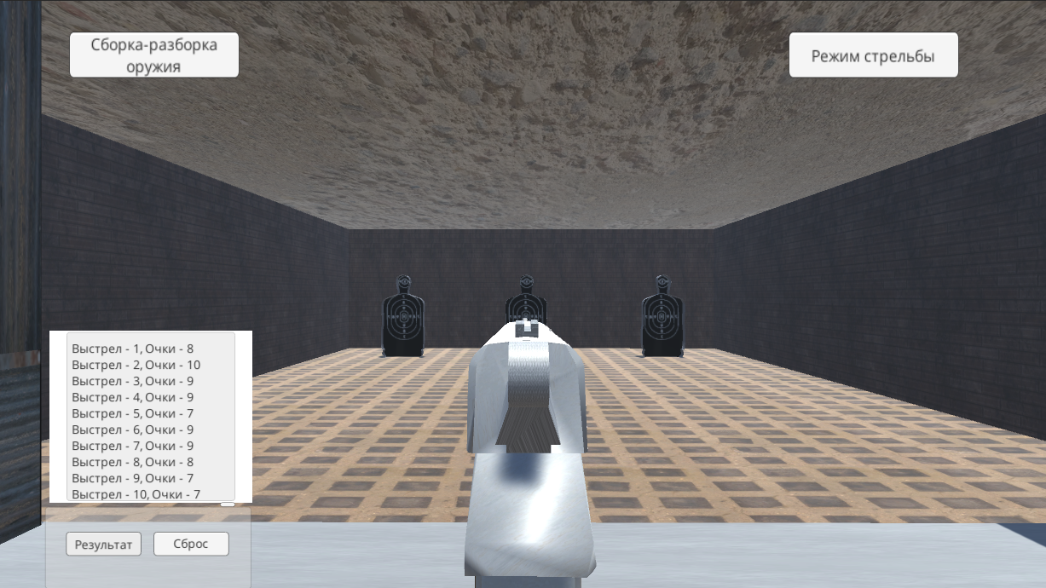

Рисунок 3.2 – Работа режима «Режим стрельбы»

В данном режиме находится 3 мишени, в которые можно попасть. Каждая из них размечена по очкам. Для фиксации попадания и записи очков использовался скрипт для каждой зоны и единый менеджер, который получал информации от каждой мишени и выводил ее в таблицу. Листинг 3.2 показывает код фиксации попадания.

|  |
| --- |
| using UnityEngine;  public class WallHP : MonoBehaviour, IDamagable  {  public float health = 100f;  public float healthF = 100f;  public GameObject damageParticle;  private GameManager gameManager;  void Start()  {  gameManager = FindObjectOfType<GameManager>();  }  public void TakeDamage(float damage, Vector3 position, Vector3 direction)  {  Debug.Log("Hit!");  health = damage - healthF;  GameObject particle = Instantiate(damageParticle, position + direction * 0.02f, Quaternion.Euler(direction));  Destroy(particle, 0.5f);  if (gameManager != null)  {  gameManager.OnHit(health);  }  }  } |

Листинг 3.2 – Скрипт фиксации попадания пули в мишень

Листинг 3.3 отражает работу менеджера, получающего информацию о каждом попадании и ее выводе в таблицу.

|  |
| --- |
| using UnityEngine;  using UnityEngine.UI;  using System.Collections.Generic;  public class GameManager : MonoBehaviour  {  public Text hitInfoText;  private List<string> hitInfoList = new List<string>();  private int hitCount = 0;  public void OnHit(float damage)  {  hitCount++;  string hitInfo = $"Выстрел - {hitCount}, Очки - {damage}";  hitInfoList.Add(hitInfo);  UpdateHitInfo();  }  private void UpdateHitInfo()  {  hitInfoText.text = string.Join("\n", hitInfoList);  }  public void ResetHitInfo()  {  hitInfoList.Clear();  hitCount = 0;  }  } |

Листинг 3.2 – Скрипт считывания информации от всех мишеней

В данном подразделе был рассмотрен режим стрельбы из пистолета. Также были приведены листинги реализации считывания информации, получаемой из мишеней и ее вывод в текстовый объект.

## 3.3 Работа камеры

В режим «Режим стрельбы» был добавлен объект FPSController, который имеет собственную камеру. Больше информации об этом контроллере можно найти в источнике [3]. Это было сделано для того, чтобы появилась возможность управлять пистолетом от первого лица и прицельно направлять выстрелы. Для этого был создан скрипт, показанный на листинге 3.3.

|  |
| --- |
| using System.Collections;  using System.Collections.Generic;  using UnityEngine;  using UnityStandardAssets.Characters.FirstPerson;  public class CursorChanger : MonoBehaviour  {  public GameObject gameObject1;  public Camera mainCamera;  private bool isPaused = false;  private FirstPersonController firstPersonController;  private MonoBehaviour[] scripts;  void Start()  {  firstPersonController = gameObject1.GetComponent<FirstPersonController>();  scripts = gameObject1.GetComponents<MonoBehaviour>();  }  void Update()  {  if (Input.GetKeyDown(KeyCode.Escape))  {  isPaused = !isPaused;  ToggleControl(isPaused);  }  }  void ToggleControl(bool paused)  {  if (paused)  {  Cursor.lockState = CursorLockMode.None;  Cursor.visible = true;  firstPersonController.enabled = false;  foreach (var script in scripts)  {  script.enabled = false;  }  }  else  {  Cursor.lockState = CursorLockMode.Locked;  Cursor.visible = false;  firstPersonController.enabled = true;  foreach (var script in scripts)  {  script.enabled = true;  }  }  }  } |

Листинг 3.3 – Скрипт работы камеры от первого лица

Дополнительно пользователь имеет возможность останавливать стрельбу из пистолета для просмотра таблицы попаданий.

## 3.4 Работа установки

В данном подразделе будет рассмотрена непосредственная реализация работы всех режимов самой установки. Как говорилось ранее, в проекте присутствует два режима – «Сборка/разборка оружия» и «Режим стрельбы». Рассмотрим первый из них.

Суть данного режима заключается в том, что пользователь может самостоятельно производить сборку и разборку пистолета, опираясь на подсказки, которые последовательно предоставляются ему. Вся логика опирается на использование массивов элементов: подсказки, последовательность разборки.

Скрипт реализации работы установки в режиме «Сборка/разборка оружия» представлен на листинге 3.4.

|  |
| --- |
| using UnityEngine;  using UnityEngine.UI;  public class GunDisassembly : MonoBehaviour  {  public Transform[] parts; // Массив частей пистолета  public Vector3[] targetPositions; // Массив целевых позиций для перемещения частей  public float moveSpeed = 2.0f; // Скорость перемещения части  private int currentPartIndex = 0; // Текущий индекс части, которую нужно разобрать  private bool isMoving = false; // Флаг для проверки движения  public Text displayText;  public string[] stepsDescription;  void Start()  {  HighlightNextPart();  UpdateDisplayText();  }  void Update()  {  if (isMoving && currentPartIndex < parts.Length)  {  Transform part = parts[currentPartIndex];  Vector3 target = targetPositions[currentPartIndex];  part.position = Vector3.Lerp(part.position, target, moveSpeed * Time.deltaTime);  if (Vector3.Distance(part.position, target) < 0.01f)  {  part.position = target;  isMoving = false;  currentPartIndex++;  HighlightNextPart();  UpdateDisplayText();  }  }  }  public void HighlightNextPart()  {  // . . .  }  public void OnPartClicked(Transform part)  {  }  private void UpdateDisplayText()  {  if (displayText != null)  {  string displayString = "Разборка/сборка пистолета:\n";  if (currentPartIndex < stepsDescription.Length)  {  displayString += stepsDescription[currentPartIndex] + "\n";  }  displayText.text = displayString;  }  }  } |

Листинг 3.4 – Скрипт режима «Сборка/разборка оружия»

Дополнительно был добавлен скрипт для кнопок, которые обеспечивают возможность подсветки всех элементов пистолета. Скрипт подсветки элементов пистолета представлен в листинге 3.5.

|  |
| --- |
| using System.Collections;  using System.Collections.Generic;  using UnityEngine;  public class ChangeColor : MonoBehaviour {  private Color currentColor;  private void Start()  {  Renderer renderer = GetComponent<Renderer>();  if (renderer != null)  {  currentColor = gameObject.GetComponent<Renderer>().material.color;  }  }  public void ChangeCol()  {  Renderer renderer = GetComponent<Renderer>();  if (renderer != null)  {  gameObject.GetComponent<Renderer>().material.color = new Color(1, 1, 0);  }  }  public void ChangeCol1()  {  Renderer renderer = GetComponent<Renderer>();  if (renderer != null)  {  gameObject.GetComponent<Renderer>().material.color = currentColor;  }  }  } |

Листинг 3.5 – Скрипт подсветки элементов пистолета

Кроме того, был разработан класс для сохранения состояния интерактивных кнопок и объектов. Суть заключается в том, что при вызове различных методов, кнопки будут изменять собственное отображение в приложении. Скрипт статического класса представлен на листинге 3.6.

|  |
| --- |
| using UnityEngine;  public class ShowButtons : MonoBehaviour  {  public GameObject button1; // Первая новая кнопка  public GameObject button2; // Вторая новая кнопка  public GameObject button3;  public GameObject panel;  public GameObject podskaz;  public GameObject table_panel;  public GameObject table;  void Start()  {  // Изначально скрываем кнопки  button1.SetActive(false);  button2.SetActive(false);  button3.SetActive(false);  panel.SetActive(false);  podskaz.SetActive(false);  table_panel.SetActive(false);  table.SetActive(false);  }  public void ShowNewButtons()  {  // Отображаем новые кнопки  button1.SetActive(true);  button2.SetActive(true);  panel.SetActive(true);  podskaz.SetActive(true);  table_panel.SetActive(false);  }  public void ShowText()  {  // Отображаем новые кнопки  button3.SetActive(true);  }  public void MoveToShooting()  {  button1.SetActive(false);  button2.SetActive(false);  button3.SetActive(false);  panel.SetActive(false);  podskaz.SetActive(false);  table_panel.SetActive(true);  table.SetActive(false);  }  public void OpenTable()  {  table.SetActive(true);  }  public void CloseTable()  {  table.SetActive(false);  }  } |

Листинг 3.6 – Скрипт статического класса

Также был написан код, осуществляющий логику работы модели при стрельбе. В нем была реализована «отдача» оружия при стрельбе, перемещение пистолета для прицеливания, количество выстрелов за одну секунду. Программный код представлен в листинге 3.7.

|  |
| --- |
| private void Update()  {  HandleAiming();  if (Input.GetKey(KeyCode.Mouse0))  {  if (Time.time > _nextTimeToShoot)  {  _nextTimeToShoot = Time.time + 1 / _shootsInSecond;  Shoot();  }  _recoilCurvePos += Time.deltaTime / _maxRecoilTtimeDelayer;  }  else  {  _recoilCurvePos = 0f;  }  if (!_isAiming)  {  / . . .  }  }  private void HandleAiming()  {  if (Input.GetKeyDown(KeyCode.Mouse1))  {  _isAiming = !_isAiming;  }  if (_isAiming)  {  Vector3 targetPosition = _initialLocalPosition + _aimPositionOffset;  Quaternion targetRotation = _initialLocalRotation * Quaternion.Euler(_aimRotationOffset); // Корректное вычисление целевого вращения  transform.localPosition = Vector3.Lerp(transform.localPosition, targetPosition, Time.deltaTime * _aimSpeed);  // Плавное изменение вращения оружия при прицеливании  transform.localRotation = Quaternion.Lerp(transform.localRotation, targetRotation, Time.deltaTime * _aimSpeed);  }  else  {  transform.localPosition = Vector3.Lerp(transform.localPosition, _initialLocalPosition, Time.deltaTime * _aimSpeed);  transform.localRotation = Quaternion.Lerp(transform.localRotation, _initialLocalRotation, Time.deltaTime * _aimSpeed);  }  } |

Листинг 3.7 – Скрипт стрельбы из оружия

Все приведенные скрипты являются основополагающими в работе полной мультимедийной системы.

## 3.5 Вывод по разделу

В данном разделе были рассмотрены все режимы работы мультимедийной системы, выделены основные моменты. Дополнительно была показана реализация работы камеры, пистолета при стрельбе, сборки оружия, разборки оружия, подсветки элементов.

# 4 Разработка базы знаний и режима диалога с информационной системой

## 4.1 Структура базы знаний

Одной из важных задач курсового проекта является создание базы знаний. Сама структура базы знаний представляет собой семантическую сеть, которая связывает ключевые слова смысловыми связями. Под семантической сетью подразумевается граф, в вершинах которого находятся информационные единицы – объекты, а дуги характеризуют отношения – связи между ними, интерпретирующие эти сущности в заданной области. Более полная информация описана в источнике [1].

Создание такой сети основывается на разбиении членов предложения на триады:

* блок существительного;
* блок глагола;
* блок дополнительных членов.

Для создания этих триад, необходимо заметно упростить исходный текст:

* заменив местоимения на соответствующее название объектов;
* удалив из текста обороты без смысловой нагрузки;
* разбив текст на простые предложения.

В основе базы знаний для мультимедийной системы лежит язык программирования JavaScript. Для её реализации создается отдельный файл с расширением .js. Затем формируется трехмерный массив, который содержит группы данных. Фрагмент такого массива представлен в ПРИЛОЖЕНИИ B. Суть взаимодействия с базой данных заключается в получении ответа на основе заданного вопроса. Поэтому необходимо разработать функцию, которая будет осуществлять этот процесс.

Функция «getAnswer» принимает заданный вопрос. Затем происходят определенные операции и преобразования данных, в результате которых формируется ответ на вопрос:

* в тексте вопроса дополняются различные символы препинания пробелом (точка, запятая, вопросительный знак, скобки и т.д.);
* все слова разбиваются в отдельный массив слов;
* все буквы в массиве слов преобразуются в нижний регистр.

После завершения преобразований необходимо создать массив псевдоокончаний. Этот массив будет содержать различные варианты окончаний прилагательных и спряжений, которые будут заменяться на соответствующие формы, присутствующие в нашей базе данных. Такой подход позволит более гибко осуществлять поиск и учесть различные варианты написания слов при формировании ответов. В листинге 4.1 будет представлен массив псевдоокончаний.

|  |
| --- |
| let endings =  [  ["ет","(ет|ут|ют)"],  ["ут","(ет|ут|ют)"],  ["ют","(ет|ут|ют)"],  ["ит","(ит|ат|ят)"],  ["ящие","ящие"],  ["ee", "ee"],  ["ен","ен"],  ["ую","ая"],  ["му","ма"],  ["ена","ена"],  ["ено","ено"],  ["жен","жен"],  ["жна","жна"],  ["жно","жно"],  ["жны","жны"],  ["такое", "- это"],  ] |

Листинг 4.1 – Массив псевдоокончаний

Хранение базы знаний в текстовом массиве представляет собой удобный способ организации информации. Каждая строка этого массива содержит три элемента триады: подлежащее, сказуемое и объект. Это облегчает поиск необходимой информации и ее последующее использование. Часть триады представлена в листинге 4.1.

|  |
| --- |
| let knowledge =  [["Самозарядный пистолет", "является", "оружием, самостоятельно осуществляющим процесс перезаряда."],  ["Затвор", "представляет собой", "подвижную конструкцию для полного или частичного закрывания."],  ["Патронник", "является", "участком ствола, в котором размещется снаряд огнестрельного орудия."],  ["Патронник", "соответсвует", "размеру и форме гильзы."],  ["Фланец", "представляет собой", " один из элементов донной части гильзы патрона."],  ["Форма фланца", "бывает", "выступающая и невыступающая."]] |

Листинг 4.1 – Часть триады базы знаний

На основе окончаний, производится поиск в ранее созданном массиве слов, которые будут использованы в качестве подлежащих для поиска в базе знаний. Далее формируются регулярные выражения для сказуемых и подлежащих слов, а также для прилагательных, если они присутствуют. Имея эти регулярные выражения, мы просматриваем базу знаний и находим в триадах ответ на заданный вопрос.

## 4.2 Основные функции базы знаний

Как уже упоминалось, основная функция - getAnswer, которая осуществляет поиск ответа в базе знаний. Прежде чем начать поиск, она стандартизирует текст, приводя его к одному регистру и удаляя различные знаки препинания. Затем она проверяет наличие синонимов из массива окончаний и заменяет их, а также проверяет, не являются ли некоторые слова заблокированными. В ПРИЛОЖЕНИИ B будет представлен код реализации функции "getAnswer".

После этого этапа функция производит поиск в определенных категориях. Сначала она ищет по глаголу и существительному, и, если не находит, то просто пытается найти в дополнительных членах предложения. В случае, если функция не находит ничего, выводится ответ "Ответ не найден".

## 4.3 Диалоговое окно базы знаний

База знаний располагается на двух страницах – «Теоретические сведения» и «База знаний». На странице теоретических сведений она будет появляться по нажатию на торчащую часть диалогового окна, которая расположена в правой части страницы. Вид диалогового окна представлен на рисунке 4.1.

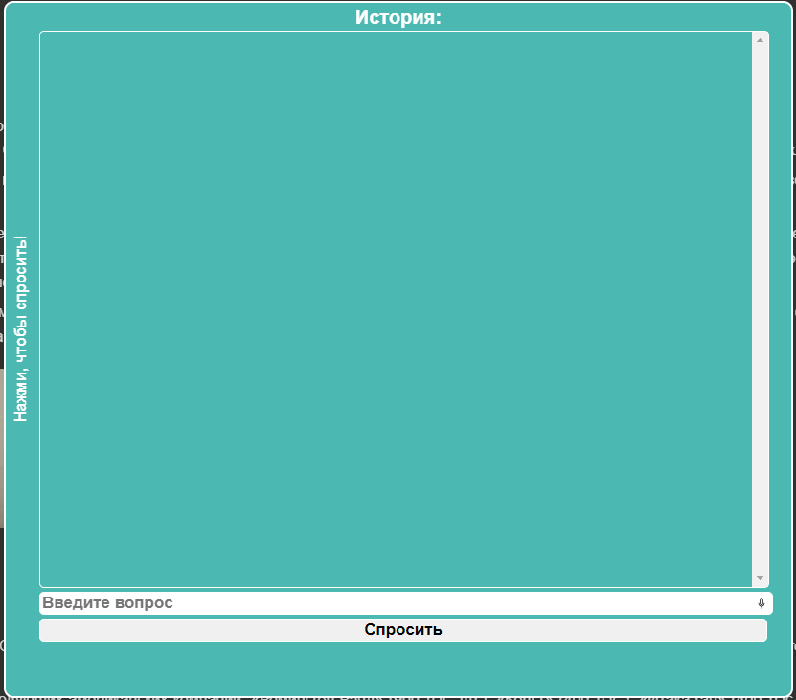

Рисунок 4.1 – Диалоговое окно базы знаний

В данном случае пользователю предложен выбор того, как именно он будет задавать вопрос. Либо это будет простой текстовый запрос, либо это будет введенное им голосовое сообщение.

Чтобы создать полноценную базу знаний, необходимо заполнить ее как минимум 100 триадами. Это обеспечит достаточное покрытие для ответов на 100 различных тематических вопросов и поможет заполнить большинство пробелов в знаниях по данной тематике. При наполнении базы знаний важно учитывать разнообразие и широкий спектр тем, чтобы охватить различные аспекты предметной области. Разнообразие триад в базе позволит системе предоставлять более полные и разносторонние ответы на запросы пользователей, повышая качество информации, которую она предоставляет.

## 4.4 Вывод по разделу

В этом разделе исследуется процесс создания базы знаний и организации взаимодействия с информационной системой. База знаний представляет собой семантическую сеть, где ключевые понятия связаны между собой смысловыми связями. Структура базы знаний основана на графе, где вершины представляют информационные единицы, такие как объекты, понятия или факты, а дуги - отношения между ними. Этот подход позволяет эффективно организовывать и структурировать знания, позволяя системе быстро находить и анализировать информацию. Кроме того, семантическая сеть обеспечивает гибкость в добавлении новых знаний и адаптации к изменяющимся потребностям пользователей.

# 5 Руководство пользователя 3D-симулятором по использованию

## 5.1 Руководство пользователя

В данном руководстве описано, как использовать симулятор пистолета, его стрельба, сборка и разборка. Начальный вид мультимедийной системы представлен на рисунке 5.1.

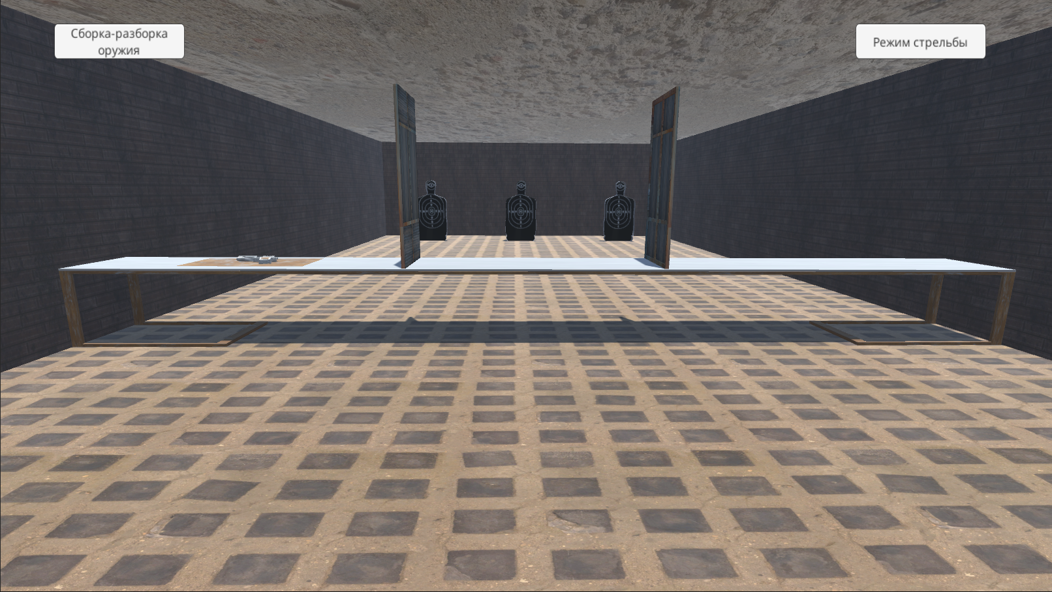

Рисунок 5.1 – Начальный вид мультимедийной системы

В данном случае предоставляется выбор двух режимов – разборки и стрельбы. В случае, если пользователь кликнет по режиму разборки, камера переместится к разборному пистолету и начнется процесс разборки. Показано на рисунке 5.2.

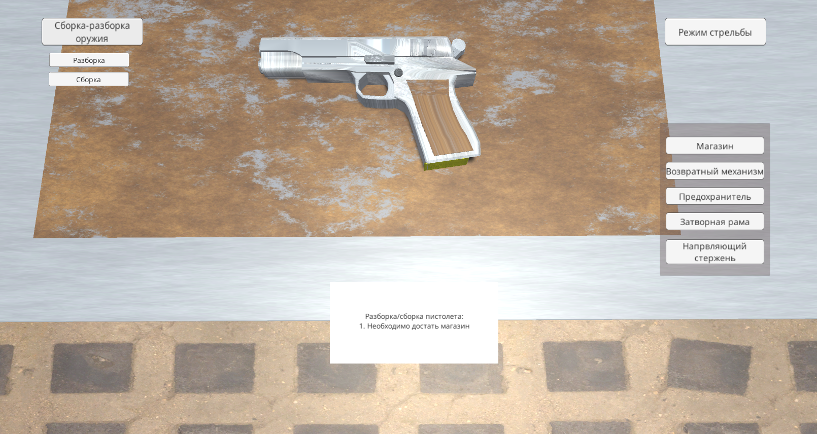

Рисунок 5.2 – Перемещение камеры к разборному пистолету

Как можно заметить, пользователю предоставляется достаточный функционал для разборки и сборки пистолета. Он включает подсказки, появляющиеся на каждом этапе в нижней части экрана; кнопки, подсвечивающие части оружия при наведении на них; кнопки «Сборка» и «Разборка», которые выводят полную последовательность действий при сборке и разборке.

Изначально необходимо кликнуть по объекту магазина, таким образом он переместится в другое место, и подсказка автоматически перейдет на следующий шаг. Демонстрация показана на рисунке 5.3.

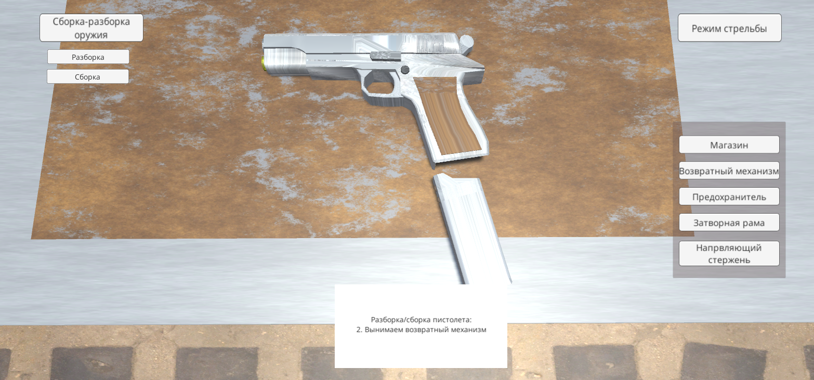

Рисунок 5.3 – Состояние после снятия магазина

Далее необходимо достать возвратный механизм. Суть работы аналогична предыдущему шагу. На рисунке 5.4 будет представлен этап, после снятия возвратного механизма.

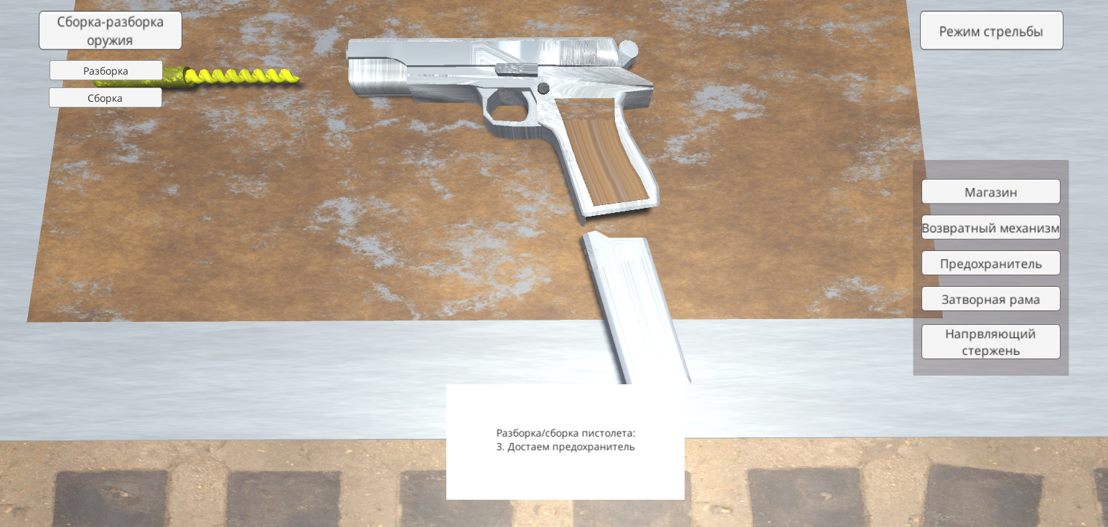

Рисунок 5.4 – Состояние после снятия возвратного механизма

Далее необходимо снять предохранитель. Суть работы аналогична предыдущему шагу. На рисунке 5.5 будет представлен этап, после снятия предохранителя.

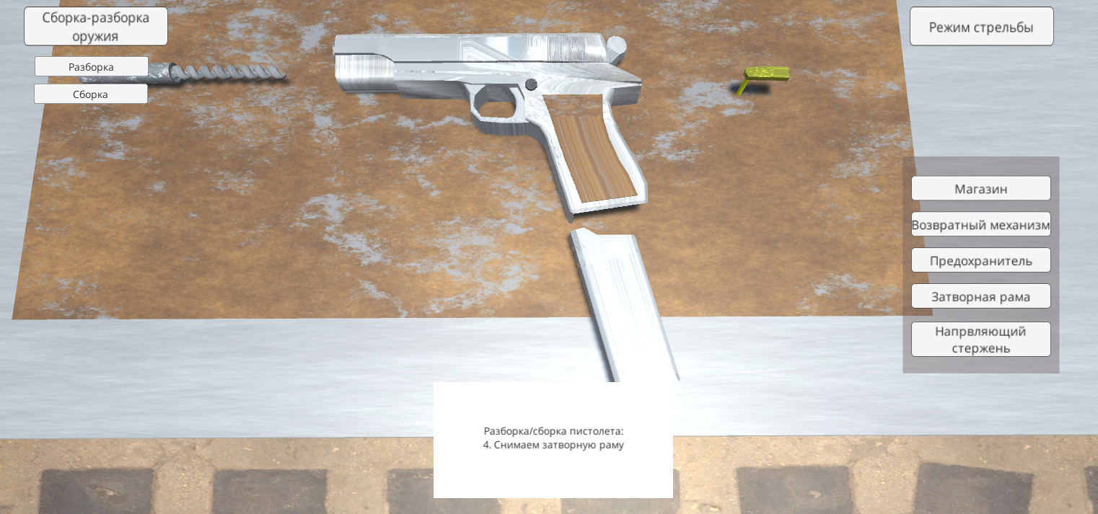

Рисунок 5.5 – Состояние после снятия предохранителя

Далее необходимо снять затворную раму. Суть работы аналогична предыдущему шагу. На рисунке 5.6 будет представлен этап, после снятия затворной рамы.

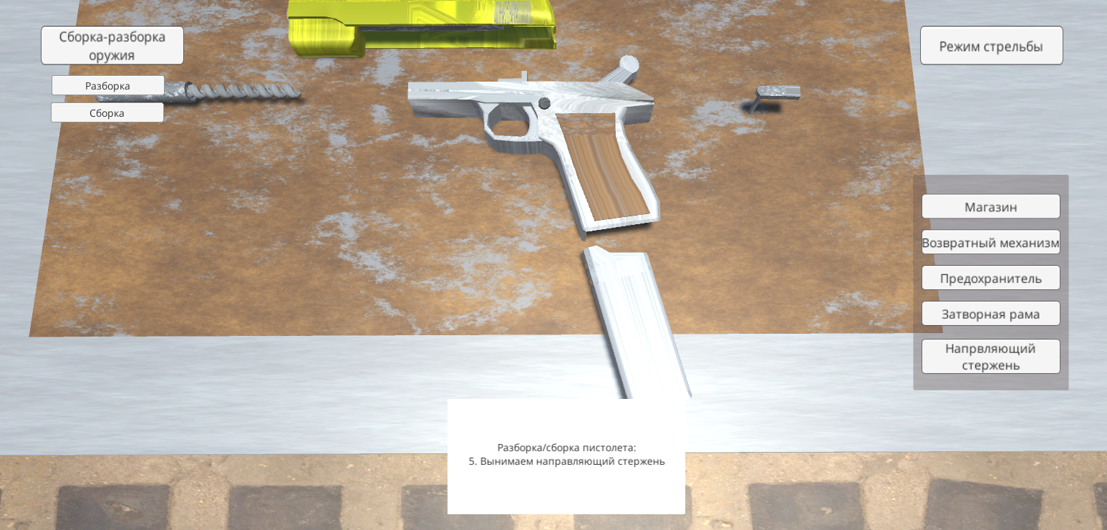

Рисунок 5.6 – Состояние после затворной рамы

Далее необходимо достать направляющий стержень. Суть работы аналогична предыдущему шагу. На рисунке 5.6 будет представлен этап, после снятия направляющего стержня.

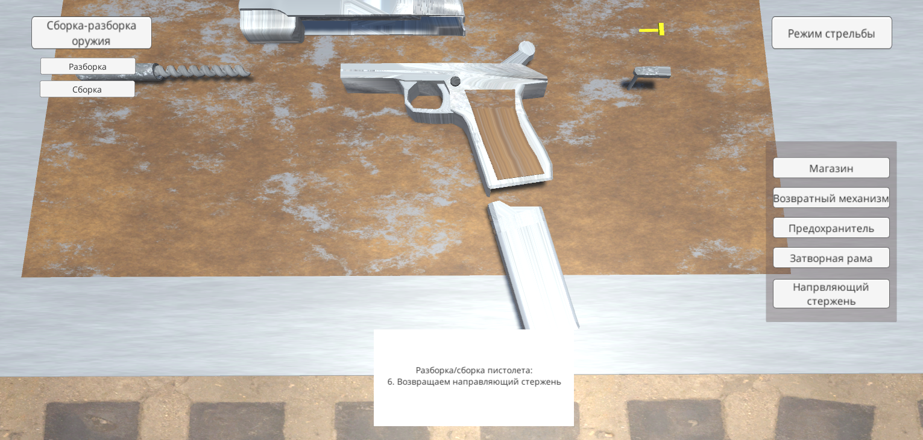

Рисунок 5.7 – Состояние после снятия направляющего стержня

Снятие направляющего стержня является последним этапом разборки пистолета. Для сборки будет использоваться обратная последовательность действий. Перейдем к режиму «Режим стрельбы». Показан на рисунке 5.8.

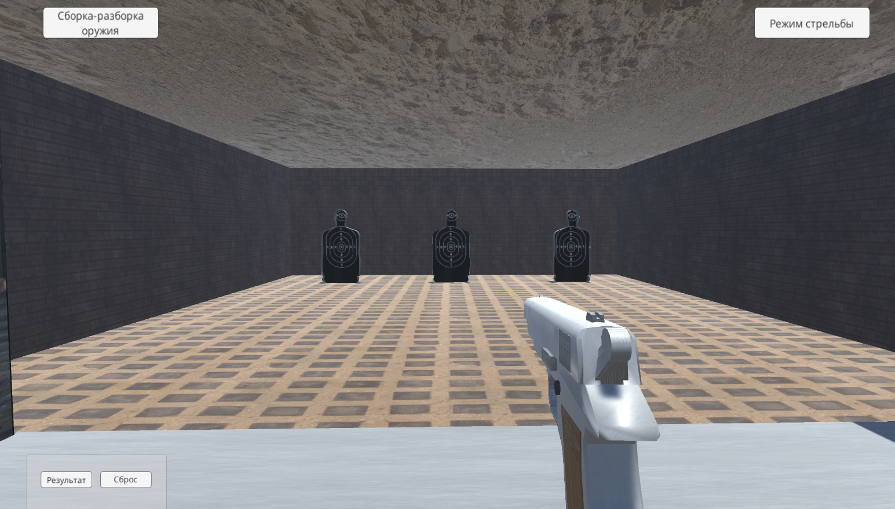

Рисунок 5.8 – Режим стрельбы

При клике по правой кнопке мыши, пистолет подносится к камере, позволяя пользователю целиться и направлять дуло в любую точку. Приближение пистолета показано на рисунке 5.9.

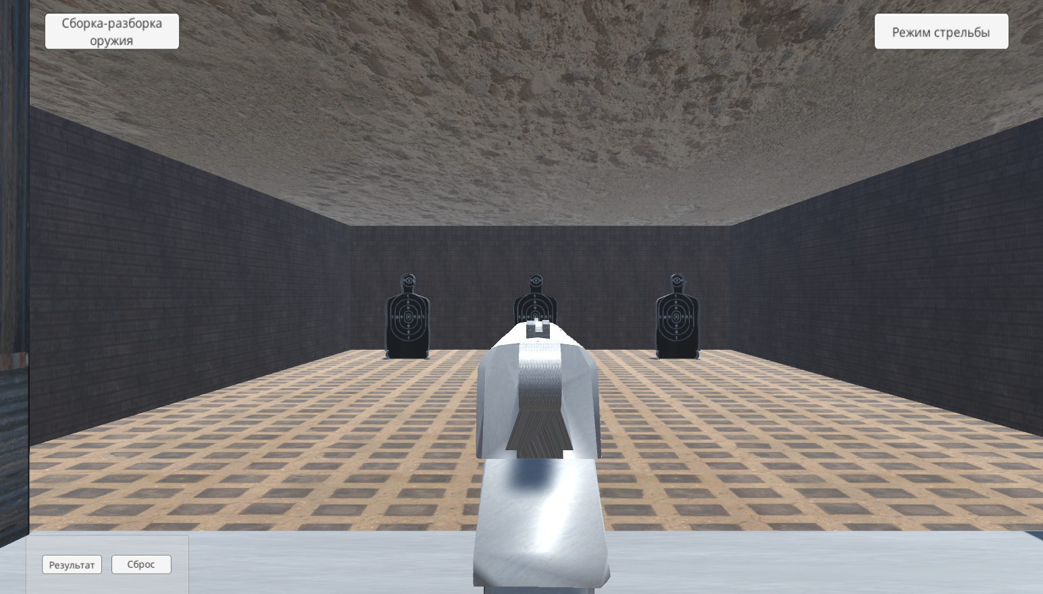

Рисунок 5.9 – Приближение пистолета к камере

После произведения выстрелов, каждый из них будет записан в таблицу вместе с очками, начисленными за попадание. На рисунке 5.10 представлена таблица с записанными данными после стрельбы.

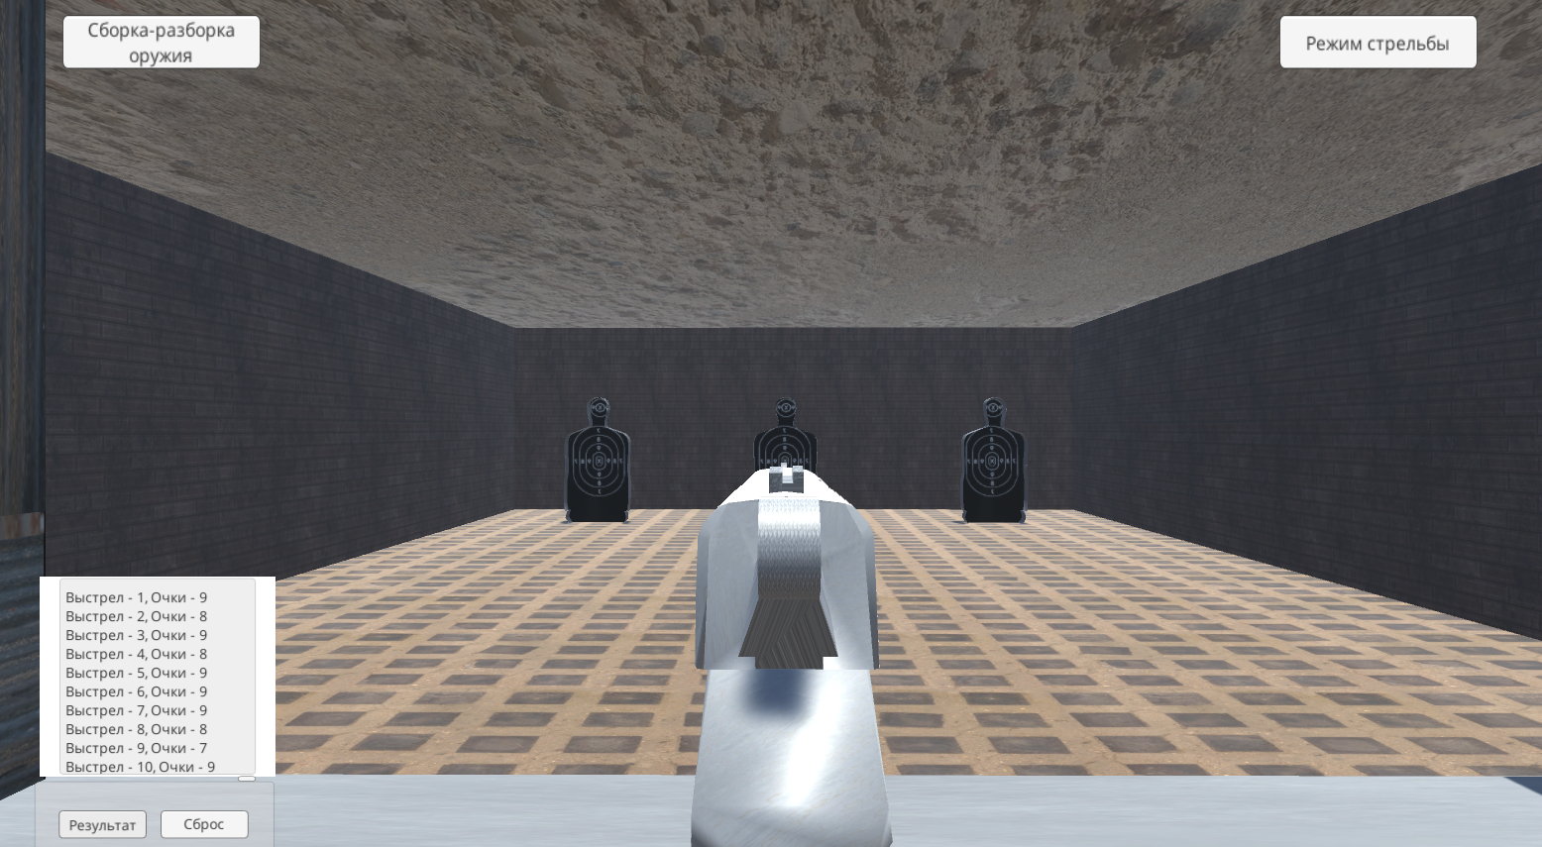

Рисунок 5.10- – Таблица с результатами попаданий

Для очистки данных нужно нажать на кнопку «Сброс», после чего данные будут удалены. На рисунке 5.11 показан результат после нажатия на кнопку «Сброс».

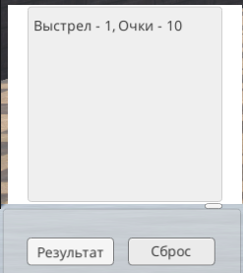

Рисунок 5.11 – Результат после нажатия на кнопку «Сброс»

На основе использования данной инструкции, никаких проблем в работе с установкой не должно возникнуть. Сам интерфейс был реализован достаточно понятным для каждого пользователя.

## 5.2 Вывод по разделу

В данном разделе представлено руководство пользователя, включающее последовательное описание шагов и особенностей работы с установкой. Здесь также описан способ взаимодействия с таблицей данных, что позволяет пользователям более полно и эффективно использовать предоставленную информацию. Руководство предназначено для тех, кто хочет ознакомиться с процессом установки и получить понятные инструкции по использованию системы. В нем содержится подробная информация о каждом этапе установки, а также рекомендации по взаимодействию с таблицей для достижения оптимальных результатов работы.

# Заключение

В конечном итоге разработанный симулятор сборки пистолета представляет собой удобное и информативное средство для обучения и тренировки. Он предоставляет пользователям не только теоретическую информацию о составляющих пистолета, но и возможность практического опыта сборки и стрельбы из пистолета. Пользователи могут легко следовать пошаговым инструкциям и получать ясное представление о работе компонентов благодаря понятной логике симулятора. Такой подход делает процесс обучения увлекательным и доступным даже для новичков.

Дополнительно, симулятор включает интерактивные элементы и визуальные подсказки, которые помогают пользователям лучше понять и запомнить процесс сборки. Интеграция звуковых эффектов и анимаций делает обучение более динамичным и реалистичным, что способствует более глубокому погружению в материал. Благодаря этим функциям, пользователи могут не только освоить базовые навыки, но и приобрести уверенность в своих знаниях и способностях.

# Список использованных источников

1. Гурин Н.И. Компьютерные обучающие системы в издательском деле. В 2 ч. Ч. 1. Разработка компьютерной обучающей среды: учеб. пособие / Н. И. Гурин, О. В. Герман. - Минск: БГТУ, 2015.

2. Autodesk [Электронный ресурс]. – Электронные данные. – Режим доступа: https://www.autodesk.com/learn

3. Unity Forum [Электронный ресурс]. – Электронные данные. – Режим доступа: <https://forum.unity.com/>

## ПРИЛОЖЕНИЕ A. Листинг скриптов Unity

|  |
| --- |
| using System.Collections;  using System.Collections.Generic;  using UnityEngine;  using UnityStandardAssets.Characters.FirstPerson;  public class CursorChanger : MonoBehaviour  {  public GameObject gameObject1;  public Camera mainCamera;  private bool isPaused = false;  private FirstPersonController firstPersonController;  private MonoBehaviour[] scripts;  // Start is called before the first frame update  void Start()  {  firstPersonController = gameObject1.GetComponent<FirstPersonController>();  scripts = gameObject1.GetComponents<MonoBehaviour>();  }  // Update is called once per frame  void Update()  {  if (Input.GetKeyDown(KeyCode.Escape))  {  isPaused = !isPaused;  ToggleControl(isPaused);  }  }  void ToggleControl(bool paused)  {  if (paused)  {  Cursor.lockState = CursorLockMode.None; // Unlock cursor  Cursor.visible = true; // Show cursor  // Disable character control components  firstPersonController.enabled = false;  foreach (var script in scripts)  {  script.enabled = false;  }  }  else  {  Cursor.lockState = CursorLockMode.Locked; // Lock cursor  Cursor.visible = false; // Hide cursor  // Enable character control components  firstPersonController.enabled = true;  foreach (var script in scripts)  {  script.enabled = true;  }  }  }  } public class ButtonManager : MonoBehaviour  {  public Text displayText; // Текстовый блок для отображения текста  public void OnButton1Click()  {  displayText.text = "1. Кликаем по магазину с патронами и достаем. \n2. Кликаем по возвратному механизму и вынимаем его. \n3. Вынимаем предохранитель. \n4. Снимаем затворную раму. \n5. Достаем возвращающий стержень. \nДля сборки пистолета нажмите на кнопку Сборка.";  }  public void OnButton2Click()  {  displayText.text = "1. Возвращаем направляющий стержень в ствольную коробку. \n2. Накрываем завторной рамой. \n3. Вставляем предохранитель. \n4. Возвращаем возвратный механизм. \n5. Вставляем магазин обратно.";  }  }  public class Bullet : MonoBehaviour  {  public LayerMask layerMask;  RaycastHit hit(Vector3 lastPos, Vector3 newPos)  {  RaycastHit hitted;  Physics.Linecast(lastPos, newPos, out hitted, layerMask);  return hitted;  }  public IEnumerator shoot(Vector3 startPos, Vector3 endPos, float speed)  {  float distance = Vector3.Distance(startPos, endPos);  float time = distance / speed;  float startTime = Time.time;  float startWeight = 0f;  while (Time.time - startTime < time)  {  Vector3 lastFramePosition = transform.position;  startWeight += Time.deltaTime / time;  transform.position = Vector3.Lerp(startPos, endPos, startWeight);  RaycastHit newHit = hit(lastFramePosition, transform.position);  if (newHit.collider != null)  {  IDamagable dmgObject = newHit.collider.GetComponent<IDamagable>();  if (dmgObject != null)  {  dmgObject.TakeDamage(10f, newHit.point, newHit.normal);  StopAllCoroutines();  Destroy(gameObject, 0.25f);  }  }  yield return null;  }  StopAllCoroutines();  Destroy(gameObject, 0.25f);  }  }  public class CameraMover1 : MonoBehaviour  {  public Transform target1; // Первая целевая позиция и поворот камеры  public Transform target2; // Вторая целевая позиция и поворот камеры  public float speed = 2.0f; // Скорость движения камеры  public float positionThreshold = 0.1f; // Допустимое расстояние до целевой позиции  public float rotationThreshold = 1.0f; // Допустимый угол поворота до целевой ориентации  private bool moveToTarget1 = false; // Флаг для начала движения к первой цели  private bool moveToTarget2 = false; // Флаг для начала движения ко второй цели  void Update()  {  HandleMovement();  }  void HandleMovement()  {  if (moveToTarget1)  {  MoveCamera(target1);  }  else if (moveToTarget2)  {  MoveCamera(target2);  }  }  void MoveCamera(Transform target)  {  // Плавное перемещение камеры к целевым координатам  transform.position = Vector3.MoveTowards(transform.position, target.position, speed * 5 * Time.deltaTime);  // Плавный поворот камеры к целевому повороту  transform.rotation = Quaternion.RotateTowards(transform.rotation, target.rotation, speed * 100 * Time.deltaTime);  // Логи для отладки  Debug.Log("Current Position: " + transform.position + ", Target Position: " + target.position);  Debug.Log("Current Rotation: " + transform.rotation.eulerAngles + ", Target Rotation: " + target.rotation.eulerAngles);  // Проверка на достижение цели  if (Vector3.Distance(transform.position, target.position) < positionThreshold &&  Quaternion.Angle(transform.rotation, target.rotation) < rotationThreshold)  {  moveToTarget1 = false; // Останавливаем движение к первой цели  moveToTarget2 = false; // Останавливаем движение ко второй цели  Debug.Log("Camera reached the target position and rotation.");  }  }  public void StartMovingToTarget1()  {  moveToTarget1 = true; // Начинаем движение к первой цели  moveToTarget2 = false; // Останавливаем движение ко второй цели, если было  }  public void StartMovingToTarget2()  {  moveToTarget2 = true; // Начинаем движение ко второй цели  moveToTarget1 = false; // Останавливаем движение к первой цели, если было  }  } public class ChangeColor : MonoBehaviour {  private Color currentColor;  private void Start()  {  Renderer renderer = GetComponent<Renderer>();  if (renderer != null)  {  currentColor = gameObject.GetComponent<Renderer>().material.color;  }  }  public void ChangeCol()  {  Renderer renderer = GetComponent<Renderer>();  if (renderer != null)  {  gameObject.GetComponent<Renderer>().material.color = new Color(1, 1, 0);  }  }  public void ChangeCol1()  {  Renderer renderer = GetComponent<Renderer>();  if (renderer != null)  {  gameObject.GetComponent<Renderer>().material.color = currentColor;  }  }  } public class ChangePanel : MonoBehaviour  {  void Start()  {  if (gameObject.name != "Structure")  {  if(gameObject.name != "HideStuctureButton")  {  Close(); // Закрыть всплывающее окно при запуске программы, если это не объект Structure  }  }  }  public void Open()  {  gameObject.SetActive(true); // АКТИВИРОВАТЬ ОБЪЕКТ, ЧТОБЫ ОТКРЫТЬ ОКНО.  }  public void Close()  {  gameObject.SetActive(false); // ДЕАКТИВИРОВАТЬ ОБЪЕКТ, ЧТОБЫ ЗАКРЫТЬ ОКНО.  }  } public class CursorChanger : MonoBehaviour  {  public GameObject gameObject1;  public Camera mainCamera;  private bool isPaused = false;  private FirstPersonController firstPersonController;  private MonoBehaviour[] scripts;  // Start is called before the first frame update  void Start()  {  firstPersonController = gameObject1.GetComponent<FirstPersonController>();  scripts = gameObject1.GetComponents<MonoBehaviour>();  }  // Update is called once per frame  void Update()  {  if (Input.GetKeyDown(KeyCode.Escape))  {  isPaused = !isPaused;  ToggleControl(isPaused);  }  }  void ToggleControl(bool paused)  {  if (paused)  {  Cursor.lockState = CursorLockMode.None; // Unlock cursor  Cursor.visible = true; // Show cursor  // Disable character control components  firstPersonController.enabled = false;  foreach (var script in scripts)  {  script.enabled = false;  }  }  else  {  Cursor.lockState = CursorLockMode.Locked; // Lock cursor  Cursor.visible = false; // Hide cursor  // Enable character control components  firstPersonController.enabled = true;  foreach (var script in scripts)  {  script.enabled = true;  }  }  }  }  public class GameManager : MonoBehaviour  {  public Text hitInfoText; // UI элемент для отображения информации  private List<string> hitInfoList = new List<string>();  private int hitCount = 0;  public void OnHit(float damage)  {  hitCount++;  string hitInfo = $"Попадание - {hitCount}, Очки - {damage}";  hitInfoList.Add(hitInfo);  UpdateHitInfo();  }  private void UpdateHitInfo()  {  hitInfoText.text = string.Join("\n", hitInfoList);  }  public void ResetHitInfo()  {  hitInfoList.Clear(); // Очистить список информации о попаданиях  hitCount = 0; // Сбросить счетчик выстрелов  }  } public class GunDisassembly : MonoBehaviour  {  public Transform[] parts; // Массив частей пистолета  public Vector3[] targetPositions; // Массив целевых позиций для перемещения частей  public float moveSpeed = 2.0f; // Скорость перемещения части  private int currentPartIndex = 0; // Текущий индекс части, которую нужно разобрать  private bool isMoving = false; // Флаг для проверки движения  public Text displayText;  public string[] stepsDescription;  void Start()  {  HighlightNextPart();  UpdateDisplayText();  }  void Update()  {  if (isMoving && currentPartIndex < parts.Length)  {  Transform part = parts[currentPartIndex];  Vector3 target = targetPositions[currentPartIndex];  part.position = Vector3.Lerp(part.position, target, moveSpeed * Time.deltaTime);  if (Vector3.Distance(part.position, target) < 0.01f)  {  part.position = target;  isMoving = false;  currentPartIndex++;  HighlightNextPart();  UpdateDisplayText();  }  }  }  public void HighlightNextPart()  {  if (currentPartIndex < parts.Length)  {  Renderer renderer = parts[currentPartIndex].GetComponent<Renderer>();  if (renderer != null)  {  renderer.material.color = Color.red;  }  }  }  public void OnPartClicked(Transform part)  {  if (!isMoving && part == parts[currentPartIndex])  {  Renderer renderer = part.GetComponent<Renderer>();  if (renderer != null)  {  renderer.material.color = Color.white;  }  isMoving = true;  }  }  private void UpdateDisplayText()  {  if (displayText != null)  {  string displayString = "Разборка/сборка пистолета:\n";  if (currentPartIndex < stepsDescription.Length)  {  displayString += stepsDescription[currentPartIndex] + "\n";  }  displayText.text = displayString;  }  }  } public class PartClick : MonoBehaviour  {  private GunDisassembly gunDisassembly;  void Start()  {  gunDisassembly = FindObjectOfType<GunDisassembly>();  if (gunDisassembly == null)  {  Debug.LogError("GunDisassembly script not found in the scene.");  }  }  void OnMouseDown()  {  if (gunDisassembly != null)  {  gunDisassembly.OnPartClicked(transform);  }  }  }public class ResetButton : MonoBehaviour  {  public Text hitInfoText;  private GameManager gameManager;  void Start()  {  gameManager = FindObjectOfType<GameManager>(); // Найти экземпляр GameManager в сцене  }  public void OnResetButtonClick()  {  if (gameManager != null)  {  // Сбросить информацию о попаданиях и счетчик выстрелов  gameManager.ResetHitInfo();  // Очистить текстовый объект  hitInfoText.text = "";  }  }  }  public class Riffle : MonoBehaviour  {  [Header("Spray Parameters")]  [SerializeField] private AnimationCurve _sprayCurve;  [SerializeField] private AnimationCurve _sprayCurveControl;  [SerializeField] private float _recoilXMultipier;  [SerializeField] private float _recoilYMultipier;  [SerializeField] private float _recoilBackMultiplier;  [SerializeField] private float _maxRecoilTtimeDelayer = 3f;  private float _recoilCurvePos = 0f;  [Header("Weapon Parameters")]  [SerializeField] private Animator _animator;  [SerializeField] private ParticleSystem[] _particles;  [SerializeField] private GameObject[] _shootSounds;  [SerializeField] private Transform _shootPosition;  [SerializeField] private LayerMask _layerMask;  [SerializeField] private float _shootsInSecond = 5f;  [SerializeField] private GameObject bullet;  [SerializeField] private float bulletSpeed = 50f;  private float _nextTimeToShoot;  [Header("References")]  private Vector3 _initialLocalPosition;  private Quaternion _initialLocalRotation;  [Header("Aiming Parameters")]  [SerializeField] private Vector3 _aimPositionOffset;  [SerializeField] private Vector3 _aimRotationOffset;  [SerializeField] private float _aimSpeed = 8f;  [Header("Camera Recoil Parameters")]  [SerializeField] private Camera _camera;  [SerializeField] private float _cameraRecoilAmount = 2f;  [SerializeField] private float _cameraRecoilReturnSpeed = 5f;  private bool _isAiming = false;  private Vector3 _cameraInitialPosition;  private Quaternion _cameraInitialRotation;  private void Start()  {  // Store the initial local position and rotation  _initialLocalPosition = transform.localPosition;  _initialLocalRotation = transform.localRotation;  // Сохраняем начальные позиции и вращения камеры  if (_camera != null)  {  _cameraInitialPosition = _camera.transform.localPosition;  _cameraInitialRotation = _camera.transform.localRotation;  }  }  private void Update()  {  HandleAiming();  if (Input.GetKey(KeyCode.Mouse0))  {  if (Time.time > _nextTimeToShoot)  {  _nextTimeToShoot = Time.time + 1 / _shootsInSecond;  Shoot();  }  _recoilCurvePos += Time.deltaTime / _maxRecoilTtimeDelayer;  }  else  {  _recoilCurvePos = 0f;  }  // Smoothly return the weapon to its original position and rotation after recoil  if (!_isAiming)  {  transform.localPosition = Vector3.Lerp(transform.localPosition, _initialLocalPosition, Time.deltaTime * _recoilBackMultiplier);  transform.localRotation = Quaternion.Lerp(transform.localRotation, _initialLocalRotation, Time.deltaTime * _recoilBackMultiplier);  }  if (_camera != null)  {  _camera.transform.localPosition = Vector3.Lerp(_camera.transform.localPosition, _cameraInitialPosition, Time.deltaTime * _cameraRecoilReturnSpeed);  _camera.transform.localRotation = Quaternion.Lerp(_camera.transform.localRotation, _cameraInitialRotation, Time.deltaTime * _cameraRecoilReturnSpeed);  }  }  private void Shoot()  {  AddRecoil();  Bullet bulletC = Instantiate(bullet, _shootPosition.position, _shootPosition.rotation).GetComponent<Bullet>();  bulletC.StartCoroutine(bulletC.shoot(_shootPosition.position, _shootPosition.forward * 500f, bulletSpeed));  // GameObject _sound = Instantiate(_shootSounds[Random.Range(0, _shootSounds.Length)], _shootPosition.position, _shootPosition.rotation);  // Destroy(_sound, 2.3f);  _animator.SetTrigger("Shoot");  // for (int i = 0; i < _particles.Length; i++)  // {  // _particles[i].Emit(1);  // }  }  private void AddRecoil()  {  transform.Rotate(new Vector3(  (-_recoilCurvePos * (_recoilYMultipier * _sprayCurveControl.Evaluate(_recoilCurvePos))) + Random.Range(-0.1f, 0.1f),  (_sprayCurve.Evaluate(_recoilCurvePos) * (_recoilXMultipier * _sprayCurveControl.Evaluate(_recoilCurvePos))) + Random.Range(-0.1f, 0.1f),  0f  ), Space.World);  transform.Translate(transform.forward * 0.03f, Space.World);  // Применяем отдачу к камере  if (_camera != null)  {  Vector3 cameraRecoil = new Vector3(  Random.Range(-0.05f, 0.05f), // Уменьшено значение амплитуды случайной тряски по X  -_recoilCurvePos * _cameraRecoilAmount,  0f  );  _camera.transform.localPosition += cameraRecoil;  _camera.transform.localRotation *= Quaternion.Euler(cameraRecoil);  }  }  private void HandleAiming()  {  if (Input.GetKeyDown(KeyCode.Mouse1))  {  _isAiming = !_isAiming;  }  if (_isAiming)  {  Vector3 targetPosition = _initialLocalPosition + _aimPositionOffset;  Quaternion targetRotation = _initialLocalRotation * Quaternion.Euler(_aimRotationOffset); // Корректное вычисление целевого вращения  transform.localPosition = Vector3.Lerp(transform.localPosition, targetPosition, Time.deltaTime * _aimSpeed);  // Плавное изменение вращения оружия при прицеливании  transform.localRotation = Quaternion.Lerp(transform.localRotation, targetRotation, Time.deltaTime * _aimSpeed);  }  else  {  transform.localPosition = Vector3.Lerp(transform.localPosition, _initialLocalPosition, Time.deltaTime * _aimSpeed);  transform.localRotation = Quaternion.Lerp(transform.localRotation, _initialLocalRotation, Time.deltaTime * _aimSpeed);  }  }  }  public class ShootRange : MonoBehaviour  {  public GameObject gameObject1;  public Camera mainCamera;  private bool isCameraEnabled;  private CursorLockMode initialCursorLockState;  private bool initialCursorVisible;  // Start is called before the first frame update  void Start()  {  // Save initial cursor states  initialCursorLockState = Cursor.lockState;  initialCursorVisible = Cursor.visible;  // Ensure the main camera is enabled at the start  mainCamera.enabled = true;  isCameraEnabled = true;  gameObject1.SetActive(false);  // Unlock and show cursor  Cursor.lockState = CursorLockMode.None;  Cursor.visible = true;  }  public void ToggleCam()  {  isCameraEnabled = false;  mainCamera.enabled = false;  gameObject1.SetActive(true);  // Update cursor state only if the camera is disabled  if (isCameraEnabled)  {  //Cursor.lockState = CursorLockMode.None;  //Cursor.visible = true;  }  else  {  Cursor.lockState = CursorLockMode.Locked;  Cursor.visible = false;  }  }  public void ResetCam()  {  // Reset camera and cursor to initial states  mainCamera.enabled = true;  isCameraEnabled = true;  gameObject1.SetActive(false);  Cursor.lockState = initialCursorLockState;  Cursor.visible = initialCursorVisible;  }  }  public class WallHP : MonoBehaviour, IDamagable  {  public float health = 100f;  public float healthF = 100f;  public GameObject damageParticle;  private GameManager gameManager;  void Start()  {  gameManager = FindObjectOfType<GameManager>();  }  public void TakeDamage(float damage, Vector3 position, Vector3 direction)  {  Debug.Log("Hit!");  health = damage - healthF;  GameObject particle = Instantiate(damageParticle, position + direction * 0.02f, Quaternion.Euler(direction));  Destroy(particle, 0.5f);  if (gameManager != null)  {  gameManager.OnHit(health);  }  }  } |

## ПРИЛОЖЕНИЕ B. Листинг базы знаний

let knowledge =

[

["Кинематическое уравнение вращательного движения", "определяет", "зависимость угла поворота φ тела от времени t."],

["Угловая скорость тела", "представляет собой", " векторную величину, которая измеряет, как быстро изменяется уголное положение тела относительно выбранной оси вращения."],

["Угловая скорость тела", "обозначается", "символом ω (омега)."],

["Угловая скорость тела", "измеряется", "в радианах в единицу времени, например, в радианах в секунду."],

["Угловая скорость", "связана", " с линейной скоростью (v) и радиусом вращения (r) следующим образом формулой v=ω⋅r."],

["Угловое ускорение тела", "определяет", " быстроту изменения угловой скорости."],

["Угловое ускорение тела", "равняется", "первой производной от угловой скорости ω по времени t либо второй производной от угла поворота φ по времени t."],

["Угловое ускорение", "играет", "важную роль в описании вращательного движения тел и аналогично линейному ускорению для поступательного движения."],

["Вращательное движение", "представляет собой", "движение объекта вокруг оси вращения"],

["Вращательное движение", "может происходить", "вокруг оси, проходящей через центр масс объекта."],

["Вращательное движение", "может происходить", "вокруг другой оси, не проходящей через центр масс."],

["Вращательное движение", "используется", "для описания поведения многих объектов, таких как вращающиеся колеса, вращающиеся валы и другие механические системы."],

["Угловая скорость", "позволяет определить", "скорость любой точки тела."],

["Угловое ускорение", "позволяет определить", "ускорение любой точки этого тела."],

["Кинематические уравнения вращательного движения", "применяются", "в различных областях физики и инженерии, где важны вращательные движения."],

["Кинематические уравнения", "используются", "при проектировании и программировании вращающихся частей роботов."],

["Кинематические уравнения", "применяются", "для анализа поведения гироскопов, которые используются в навигации и стабилизации."],

["Кинематические уравнения вращательного движения", "связывают", "угловое положение, угловую скорость и угловое ускорение."],

["Сила", "представляет собой", "векторную величину, описывающую воздействие одного тела на другое и вызывающую изменение состояния движения или формы тела."],

["Сила", "измеряется", "в ньютонах (Н) в системе международных единиц."],

["Тяжёстная сила", "представляет собой", "силу, действующую на тело в направлении к центру Земли. Её величина пропорциональна массе тела."],

["Сила натяжения", "описывает", "силу, действующую вдоль натянутого объекта, такого как веревка или канат."],

["Сила трения", "описывает", "сопротивление, возникающее при движении тела по поверхности."],

["Ядерные силы", "определяют", "силы, действующие между элементарными частицами в атомных ядрах."],

["Момент силы", "описывает", "векторную физическую величина, которая измеряет вращающий эффект силы относительно определенной точки или оси."],

["Момент силы", "зависит", "не только от величины силы, но также от расположения точки приложения силы относительно точки вращения (оси вращения)."],

["Момент силы", "определяет", "способность силы F вызвать вращение тела вокруг этой точки."],

["Момент силы", "равняется", "векторному произведению радиус-вектора r точки А приложения силы F на вектор силы: M = r x F."],

["Момент силы", "играет", "важную роль в механике и динамике вращательного движения."],

["Момент силы", "измеряется", "единицей измерения в системе международных единиц (СИ) - ньютон-метром (Н·м)."],

["Момент силы", "используется", "при анализе вращения объектов, таких как валы, роторы, и в различных инженерных приложениях."],

["Линия действия силы", "описывает", "прямую линию, проходящую через точку приложения силы и направленную в сторону действия силы."],

["Линия действия силы", "используется", "для уточнения, вдоль какого направления или линии сила оказывает своё воздействие."],

["Модуль момента силы", "определяет", "численное значение величины момента силы, которое отражает его величину в абсолютных значениях, независимо от направления."],

["Модуль момента силы", "измеряется", "единицей измерения в системе международных единиц (СИ) - ньютон-метром (Н·м)."],

["Модуль момента силы", "находится", "по формуле M = F*r*sinα= F*h, где h = rsinα – плечо силы F, т. е.кратчайшее расстояние от точки О долинии действия силы F (ЛДС)."],

["Направление вектора модуля момента силы", "находится", "по правилу векторного произведения, которое согласуется с правилом правой руки, или правилом буравчика."],

["Момент силы относительно оси z", "равняется", "моменту ее перпендикулярной к оси составляющей F⊥ относительно точки О, находящейсяся на оси z."],

["Момент силы относительно оси z", "находится", "по формуле: M * F⊥ = r x F⊥ => Mz = +-F⊥ * h."],

["Плечо силы", "представляет собой", "перпендикулярное расстояние от оси вращения (точки, вокруг которой происходит вращение) до линии действия силы."],

["Плечо силы", "измеряется", "перпендикулярно линии действия силы относительно точки вращения (обычно вокруг оси вращения)."],

["Плечо силы", "определяет", "вращательный момент или момент силы, который оказывает воздействие на объект."],

["Момент силы относительно оси z", "считается", "положительным, если наблюдая с конца оси z, поворот под действием силы F⊥ происходит против часовой стрелки."],

["Момент силы относительно оси z", "принимается", "отрицательным, если наблюдая с конца оси z, поворот под действием силы F⊥ происходит по часовой стрелке."],

["Момент силы относительно оси z", "приравневается", "0, если его перпендикулярная проекция равна 0."],

["Контур тела", "представляет собой", "внешний обвод объекта в изображении или видео."],

["Контур тела", "имеет", "разнообразные значения в зависимости от контекста и области применения."],

["Контур тела", "применяется", "для визуализации, анализа и распознавания формы объектов в различных областях."],

["Касательное ускорение точки на кривой", "означает", "касательное ускорение точки на кривой."],

["Нормальное ускорение точки на кривой", "представляет собой", "компонент ускорения, направленный перпендикулярно касательной к траектории движения и направленный в сторону центра кривизны (центростремительное направление)."],

["Общее ускорение точки на кривой", "представляет собой", "векторную сумму касательного и нормального ускорений: a= at + an."],

["Физическое тело", "означает", "макроскопический объект, обладающий массой и занимающий определенный объем в пространстве."],

["Материальный объект", "определяет", "объект, который имеет массу и объём, но не обязательно ограничивается классическими состояниями вещества."],

["Человеческое тело", "представляет собой", "тело включающее в себя все органы, ткани и клетки, составляющие человеческий организм."],

["Твёрдое тело", "означает", "объект, внутренние части которого не могут перемещаться относительно друг друга."],

["Твёрдое тело", "характеризуется", "твердостью и сохранением формы при действии сил."],

["Сферический шарнир", "означает", "соединение, которое позволяет движение в трех направлениях: вращение вокруг двух перпендикулярных друг к другу осях и вращение вокруг третьей оси, проходящей через центр сферического шарнира."],

["Сферический шарнир", "обеспечивает", "свободу вращения в любом направлении, что делает его очень гибким для некоторых конструкций."],

["Сферический шарнир", "применяется", "в механике, автомобильной промышленности, в аэрокосмической технике и других областях. Они могут быть применены в тех случаях, когда необходимо обеспечить вращение в различных направлениях."],

["Сферический шарнир", "реализуется", "различными способами, такими как шарниры с шарами и гнездами, шарниры с упругим элементом и др."],

["Сферический шарнир", "позволяет", "телу свободно вращаться вокруг трех осей, что делает его полностью сферическим по отношению к своим движениям."],

["Момент инерции", "представляет собой", "меру того, насколько трудно изменить состояние вращения тела относительно его оси вращения."],

["Момент инерции", "зависит", "не только от массы тела, но также от распределения массы относительно оси вращения."],

["Момент инерции", "определяется", "по формуле: Iz = Enk mk * rk^2, где mk – массы частиц, на которые мысленно можно разбить тело, а rk –расстояния от этих масс до оси z."],

["Частица", "представляет собой", "мелкую часть рассматриваемого объекта."],

["Элементарная частица", "означает", "фундаментальные частицы, из которых состоит материя."],

["Элементарная частица", "включает в себя", "кварки, лептоны (например, электроны и нейтрино) и бозоны (например, фотоны и бозон Хиггса)."],

["Точечная частица", "означает", "объект, обладающий массой, но не обладающий структурой или размерами."],

["Точечная частица", "используется", "в упрощенных моделях для анализа движения и взаимодействия тел."],

["Микроскопическая частица", "означает", "молекулу, атом или другую микроскопическую структуру, изучаемую на уровне микро- или наномасштаба."],

["Частица в твердотельной физике", "относится", "к электронам, дыркам, квазичастицам и другим квантовым состояниям в твердых телах."],

["Частица в ядерной физике", "может означать", "атомные ядра, протоны, нейтроны и другие ядерные компоненты."],

["Основное уравнение динамики вращательного движения", "описывает", "вращение твердого тела относительно неподвижной оси."],

["Основное уравнение динамики вращательного движения", "определяется", "по формуле: Iz * ε = Mez, где Mez - суммарный момент внешних сил, действующих на тело."],

["Законы Ньютона", "означают", "три основных принципа, сформулированных английским физиком и математиком Исааком Ньютоном в XVII веке, которые описывают движение тел и взаимодействие сил."],

["Законы Ньютона", "применяются", "в классической механике и остаются важными в науке и инженерии."],

["Первый закон Ньютона", "гласит", ": тело сохраняет свое состояние покоя или равномерного прямолинейного движения, пока на него не действует внешняя сила."],

["Первый закон Ньютона", "определяется", " формулой F = 0."],

["Второй закон Ньютона", "гласит", ": ускорение тела пропорционально внешней силе, приложенной к телу, и обратно пропорционально массе тела."],

["Второй закон Ньютона", "определяется", "формулой F = m * a, где F - сила, m - масса тела, и a - ускорение тела."],

["Третий закон Ньютона", "гласит", " если тело A действует на тело B с некоторой силой, то тело B одновременно действует на тело A с силой, равной по величине и противоположной по направлению"],

["Третий закон Ньютона", "определяется", "формулой F действия =−F противодействия."],

["Основное уравнение динамики вращательного движения", "можно рассматривать", "как аналог 2-го закона Ньютона."],

["Радиус", "означает", "расстояние от центра окружности или сферы до её обвода."],

["Вектор", "означает", "математический объект, который характеризуется направлением и величиной (модулем)."],

["Вектор", "представляет собой", "упорядоченную пару (или набор) чисел, которые указывают на изменение положения объекта в пространстве."],

["Радиус-вектор", "определяется", "как вектор, который определяет положение точки в пространстве относительно определенной точки, называемой началом координат."],

["Радиус-вектор", "представляет", "направленный отрезок от начала координат к рассматриваемой точке и обычно обозначается символом r."],

["Мера инертности вращательного движения", "означает", "мера инертности тела относительно его вращательного движения вокруг определенной оси."],

["Мера инертности вращательного движения", "зависит", "от распределения массы тела относительно оси вращения."],

["Мера инертности вращательного движения", "измеряется", "в килограмм-метрах квадратных (кг·м²) в системе международных единиц."],

["Маятник Обербека", "представляет собой", "устройство, используемое для демонстрации вращательного движения и сохранения момента импульса."],

["Маятник Обербека", "состоит", "из вертикального стержня с горизонтальными роторами на его концах."],

["Ротор", "представляет собой", "вращающийся элемент или устройство."],

["Электромагнит", "представляет собой", "устройство, создающее магнитное поле при прохождении электрического тока."],

["Штангенциркуль", "представляет собой", "это инструмент для измерения размеров объектов с высокой точностью."],

["Штангенциркуль", "состоит", "из двух подвижных щек, одна из которых обычно имеет верхнюю шкалу, а другая - нижнюю."],

["Маятник", "представляет собой", "механическое устройство, которое колеблется вокруг некоторой точки под воздействием силы тяжести. Два основных типа маятников - это математический маятник и физический маятник."],

["Математический маятник", "представляет собой", "идеализированную модель, представляющую собой твердое тело (обычно масса на невесомой струне или тонкой жесткой штанге), которое может вращаться вокруг неподвижной точки без потери энергии."],

["Физический маятник", "представляет собой", "твёрдое тело, совершающее колебания в поле каких-либо сил относительно точки, не являющейся центром масс этого тела, или неподвижной оси, перпендикулярной направлению действия сил и не проходящей через центр масс этого тела."],

["Период маятника", "означает", "время, за которое маятник совершает одну полную колебательную дугу"]

];

let endings =

[

["ет", "(ет|ут|ют)"],

["ут", "(ет|ут|ют)"],

["ют", "(ет|ут|ют)"], //1 спряжение

["ит", "(ит|ат|ят)"],

["ат", "(ит|ат|ят)"],

["ят", "(ит|ат|ят)"], //2 спряжение

["ется", "(ет|ут|ют)ся"],

["утся", "(ет|ут|ют|ующие)ся"],

["ются", "(ет|ут|ют)ся"], //1 спряжение, возвратные

["ится", "(ит|ат|ят)ся"],

["атся", "(ит|ат|ят)ся"],

["ятся", "(ит|ат|ят)ся"], //2 спряжение, возвратные

["ящие", "ящие"],

["ee", "ee"],

["ен", "ен"],

["ую", "ая"],

["му", "ма"],

["ена", "ена"],

["ено", "ено"],

["ены", "ены"], //краткие прилагательные

["ан", "ан"],

["ая", "ую"],

["ана", "ана"],

["ано", "ано"],

["аны", "аны"], //краткие прилагательные

["но", "но"],

["на", "на"],

["жен", "жен"],

["жна", "жна"],

["жно", "жно"],

["жны", "жны"],

["такое", "- это"],

]

let blacklist = ["замена", "замены", "атрибут", "маршрут", "член", "нет"]

QuestForTest = [

'Что определяет кинематическое уравнение вращательного движения?',

'Что такое угловая скорость тела?',

'Как обозначается угловая скорость тела?',

'Как связана угловая скорость тела?',

'Что определяет угловое ускорение тела?',

'Чему равняется угловое ускорение тела?',

'Как играет угловое ускорение?',

'Что такое вращательное движение?',

'Как происходит вращательное движение?',

'Как используется вращательное движение?',

'Что позволяет определить угловая скорость?',

'Что определяет угловое ускорение?',

'Где применяются кинематические уравнения вращательного движения?',

'Как используются кинематические уравнения?',

'Как применяются кинематические уравнения?',

'Что связывают кинематические уравнения вращательного движения?',

'Что такое сила?',

'Как чем измеряется сила?',

'Что такое тяжестная сила?',

'Что такое сила трения?',

'Что такое ядерные силы?',

'Что описывает момент силы?',

'От чего зависит момент силы?',

'Что определяет момент силы?',

'Чему равняется момент силы?',

'Как играет момент силы?',

'Как измеряется момент силы?',

'Где используется момент силы?',

'Что описывает линия действия силы?',

'Как используется линия действия силы?',

'Что определяет модуль момента силы?',

'Как измеряется модуль момента силы?',

'Как находится модуль момента силы?',

'Как находится направление вектора модуля момента силы?',

'Чему равен момент силы относительно оси z?',

'Как находится момент силы относительно оси z?',

'Что такое плечо силы?',

'Как измеряется плечо силы?',

'Что определяет плечо силы?',

'Как считается момент силы относительно оси z?',

'Как принимается момент силы относительно оси z?',

'Чему приравневается момент силы относительно оси z?',

'Что такое контур тела?',

'Что имеет контур тела?',

'Как применяется контур тела?',

'Что означает касательное ускорение точки на кривой?',

'Что такое нормальное ускорение точки на кривой?',

'Что такое общее ускорение точки на кривой?',

'Что означает физическое тело?',

'Что такое человеческое тело?',

'Что означает твёрдое тело?',

'Как характеризуется твёрдое тело?',

'Что означает сферический шарнир?',

'Что обеспечивает сферический шарнир?',

'Где применяется сферический шарнир?',

'Как реализуется сферический шарнир?',

'Что позволяет сферический шарнир?',

'Что такое момент инерции?',

'От чего зависит момент инерции?',

'Как определяется момент инерции?',

'Что такое частица?',

'Что означает элементарная частица?',

'Что включает в себя элементарная частица?',

'Что означает точечная частица?',

'Как используется точечная частица?',

'Что означает микроскопическая частица?',

'К чему отночится частица в твердотельной физике?',

'Что означает частица в ядерной физике?',

'Что такое контур тела?',

'Что описывает основное уравнение динамики вращательного движения?',

'Как определяется основное уравнение динамики вращательного движения?',

'Что означают законы Ньютона?',

'Как гласит первый закон Ньютона?',

'Как определяется первый закон Ньютона?',

'Как гласит второй закон Ньютона?',

'Как определяется второй закон Ньютона?',

'Как гласит третий закон Ньютона?',

'Как определяется третий закон Ньютона?',

'Как можно рассматривать основное уравнение динамики вращательного движения?',

'Что означает радиус?',

'Что означает вектор?',

'Что такое вектор?',

'Как определяется радиус-вектор?',

'Что представляет радиус-вектор?',

'Что означает мера инертности вращательного движения?',

'Как зависит мера инертности вращательного движения?',

'Как измеряется мера инертности вращательного движения?',

'Что такое маятник Обербека?',

'Из чего состоит маятник Обербека?',

'Что такое момент инерции?',

'Что такое ротор?',

'Что такое электромагнит?',

'Чему равняется момент силы?',

'Что описывает линия действия силы?',

'Что такое штангенциркуль?',

'Из чего состоит штангенциркуль?',

'Что такое маятник?',

'Что такое математический маятник?',

'Что такое физический маятник?',

'Что означает период маятника?'

]

function getEndingIndex(word)

{

if(blacklist.indexOf(word) !== -1)

return -1;

for(let i = 0; i < endings.length; i++)

if(word.substring(word.length - endings[i][0].length) == endings[i][0])

return i;

return -1;

}

function firstSymbolToLowerCase(str)

{

return str.substring(0, 1).toLowerCase() + str.substring(1);

}

function firstSymbolToUpperCase(str)

{

return str.substring(0, 1).toUpperCase() + str.substring(1);

}

function getAnswer(question)

{

let text = firstSymbolToLowerCase(question);

let separators = "'\",.!?()[]\\/";

for(let i = 0; i < separators.length; i++)

text = text.replace(separators[i], " " + separators[i]);

let words = text.split(' ');

for(let i = 0; i < words.length; i++)

words[i] = firstSymbolToLowerCase(words[i]);

let result = false;

let answer = "";

for(let i = 0; i < words.length; i++)

{

let ending = getEndingIndex(words[i]);

if(ending >= 0)

{

words[i] = words[i].substring(0, words[i].length - endings[ending][0].length) + endings[ending][1]

let predicate = new RegExp(".*" + words[i] + ".*");

if(endings[ending][0] == endings[ending][1])

{

if(words[i] != "нужен")

{

predicate = new RegExp(".*" + words[i] + " " + words[i + 1] + ".*");

i++;

}

}

let subjectReg = words.slice(i + 1).join(".*");

if(subjectReg.length > 3)

{

let subject = new RegExp(".*" + subjectReg + ".*");

for(let j = 0; j < knowledge.length; j++)

{

if(predicate.test(knowledge[j][1].toLowerCase()) && (subject.test(knowledge[j][0].toLowerCase()) || subject.test(knowledge[j][2].toLowerCase())))

{

answer += firstSymbolToUpperCase(knowledge[j][0] + " " + knowledge[j][1] + " " + knowledge[j][2] + "<br>");

result = true;

}

}

if(!result)

{

for(let j = 0; j < knowledge.length; j++)

{

if(subject.test(knowledge[j][0].toLowerCase() || subject.test(knowledge[j][2].toLowerCase())))

{

answer += firstSymbolToUpperCase(knowledge[j][0] + " " + knowledge[j][1] + " " + knowledge[j][2] + "<br>");

result = true;

break;

}

}

}

}

}

}

if(!result)

answer = "Ответ не найден. <br/>";

return answer;

}

function Script() {

for (let i = 0; i < questions.length; i++) {

if (confirm("Продолжить диалог?")) {

let userQuestion = prompt("Введите вопрос", questions[i]);

alert(getAnswer(userQuestion));

} else {

break;

}

}

}

var dialogOn = false;

function dialog_window() {

document.body.innerHTML += "<div id='dialog' class='dialog' style='margin-left:-25px;'>" +

"<div class='label' onclick='openDialog()'>Нажимай сюда</div>" +

"<div class='header'>История</div>" +

"<div class='history' id='history'></div>" +

"<div class='question'><input id='Qdialog' placeholder='Введите вопрос'/> <br><button onclick='ask(\"Qdialog\")'>Спросить</button></div>" + "<button class='button-quest' onclick='clearHistory()'>Очистить всю историю</button>" +

"</div>";

window.ya.speechkit.settings.apikey='5c6d6536-b453-4589-9bc7-f16c7a795106';

var textline = new ya.speechkit.Textline('Qdialog',{onInputFinished:function(text){

document.getElementById('Qdialog').value=text;}});

}

dialog_window();

function openDialog(){

if(dialogOn) {

$("#dialog").animate({"margin-left":"-25px"},1000,function(){});

dialogOn=false;

}

else {

$("#dialog").animate({"margin-left":"-1180px"},1000,function() {});

dialogOn=true;

clearInterval(timer);

}

}

function ask(questionInput){

var question=document.getElementById(questionInput).value;

dialogOn=true;

var newDiv=document.createElement("div");

newDiv.className='question';

newDiv.innerHTML=question;

document.getElementById("history").appendChild(newDiv);

+"</div>";

newDiv=document.createElement("div");

newDiv.className='answer';

newDiv.innerHTML=getAnswer(question);

newDiv.innerHTML+=

"<audio controls='true' autoplay='true'src='http://tts.voicetech.yandex.net/ key=5c6d6536-b453-4589-9bc7-f16c7a795106 text="

+newDiv.innerText+"'></audio>";

document.getElementById("history").appendChild(newDiv);

if(newDiv.lastChild.tagName=="AUDIO"){newDiv.lastChild.play();}

document.getElementById("history").scrollTop =

document.getElementById("history").scrollHeight;

document.getElementById(questionInput).value="";

}

function clearHistory() {

var historyDiv = document.getElementById("history");

historyDiv.innerHTML = '';

}